丽水高新区缙云核心区产业发展三年规划

（2023—2025年）

缙云县国家高新技术产业开发区申报创建工作领导小组

办公室

2023年9月

**目 录**

一、总则 1

（一）规划目的 1

（二） 产业范围 2

（三）规划依据 4

二、 总体思路 5

（一）指导思想 5

（二）发展目标 6

三、重点领域 9

（一）高端装备制造 9

1.产业现状 9

2.存在问题 10

3.行业分析 11

4.发展方向 28

（二）智能消费终端设备制造 32

1.产业现状 32

2.存在问题 35

3.行业分析 36

4.发展方向 62

（三）新兴产业 66

——生物医学工程 66

1.产业现状 66

2.行业分析 67

3.发展方向 69

——新一代信息技术产业 70

1.产业现状 70

2.行业分析 71

3.发展方向 74

四、 工作任务 76

（一）产业链集聚工程 76

1.布局万亩千亿绿色低碳产业平台 76

2.多措并举引育优质企业 77

3.精准招引保障重大项目落地 79

4.三轮驱动助力制造产业升级 80

5.互助共享区域供应链优势 81

6.努力提升“三把金钥匙”成色 81

(二）创新链打造工程 83

1.全面提升企业技术创新能力 83

2.合力搭筑高能级创新平台 84

3.数智赋能打造“产业大脑” 87

4.有力推动科技成果转移转化 88

5.加强创新基础服务设施建设 90

6.提供精准科技创新服务 92

（三）金融链打造工程 92

1.建立新型产业主题基金 93

2.创新发展产业金融产品 94

3.提高科技金融服务水平 94

（四）人才链打造工程 95

1.多元引育产业发展人才 95

2.集聚培养科技创新人才 98

3.招引培育国际化人才 99

4.充分激发人才创新活力 100

五、组织保障 101

1.加强组织领导 101

2.加大政策支持 101

3.争取资金支持 102

4.强化示范引导 102

附录：工作任务实施计划 103

# 一、总则

## （一）规划目的

依据国家高新区“以升代创”的要求，缙云县需在丽水高新区战略规划、产业规划的基础上编制《丽水高新区缙云核心区[1]产业发展三年规划》，在总结缙云产业规划基础上，以落实“发展高科技，实现产业化”为要求，系统分析当前缙云传统产业、高新技术产业发展存在的问题和面临的形势，研究提出与缙云县经济社会发展相适应的高新区建设的外部环境、发展条件、指导思想、发展定位、发展目标，并在与国内外先进企业和优势产业园区进行对标的基础上，合理进行产业选择、科技要素布局以及科技体制机制创新，科学制定产业链引育的主要任务和重大工程，为今后一段时期缙云县实现跨越式高质量发展提供指引，为全面建设绿水青山与共同富裕相得益彰的中国式现代化新缙云提供经验。本规划实施期限为2023-2025年。

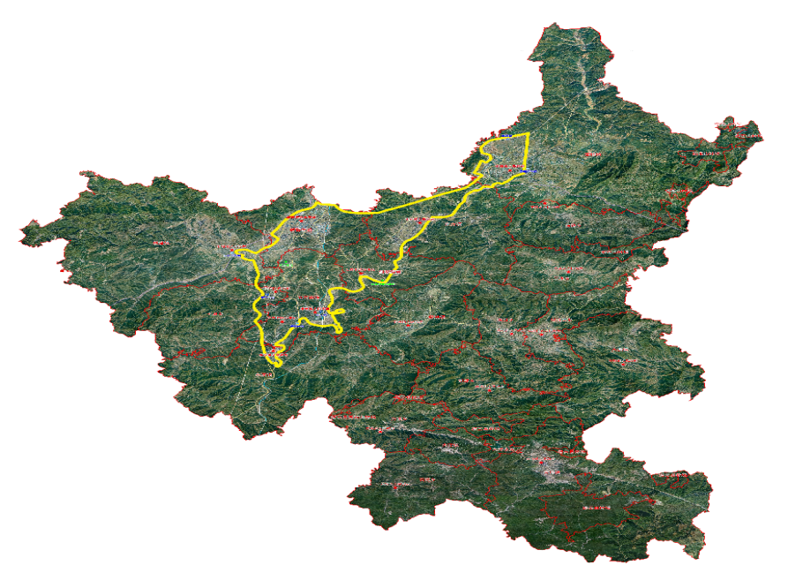

图1-1 丽水高新区缙云核心区示意图

## 产业范围

本规划根据《丽水市国民经济和社会发展第十四个五年规划和二〇三五年远景目标纲要》《缙云县“十四五”生态工业发展规划》等规划要求，在缙云原有高端装备、运动休闲、智能家居三大主导产业及医疗器械、新一代信息技术等新兴产业提法基础上，结合高新区“以升代创”的发展要求，提出新的“2+X”生态产业体系，“2+X”产业的划分依据《国家战略性新兴产业分类》（2018版、2022版修订）进行区划，并结合缙云产业的实际发展情况和未来发展方向确定。

智能消费终端设备制造、高端装备制造为两大主导产业，预计“十四五”期末产值规模贡献合计将超500亿元。

其中，智能消费终端设备制造包含原运动休闲和智能家居两大产业。

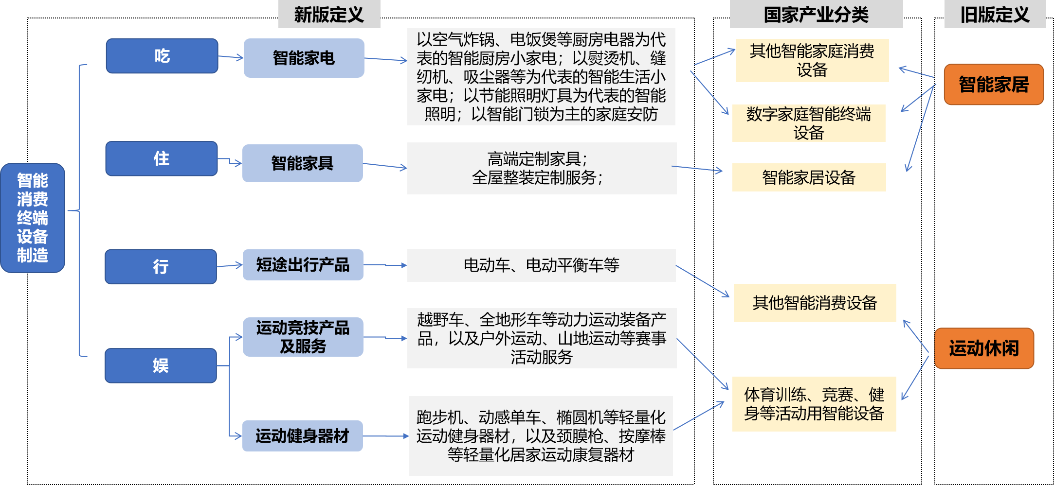

图1-2 智能消费终端设备制造产业范围

高端装备制造产业范围与原现代装备产业类似，包括特种合金材料、金属切削及成形机床、数码打印装备及氢能产业装备，较原产业定义，增加了新能源产业。

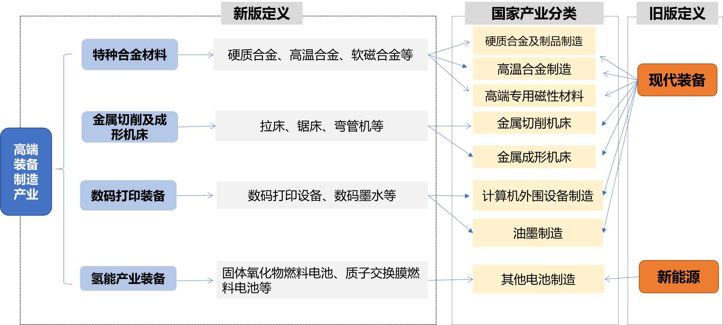

图1-3 高端装备制造产业范围

X是指生物医学工程和新一代信息技术等新兴产业。

其中，生物医学工程产业主要包含先进医疗设备及器械制造和生物医学工程相关服务。

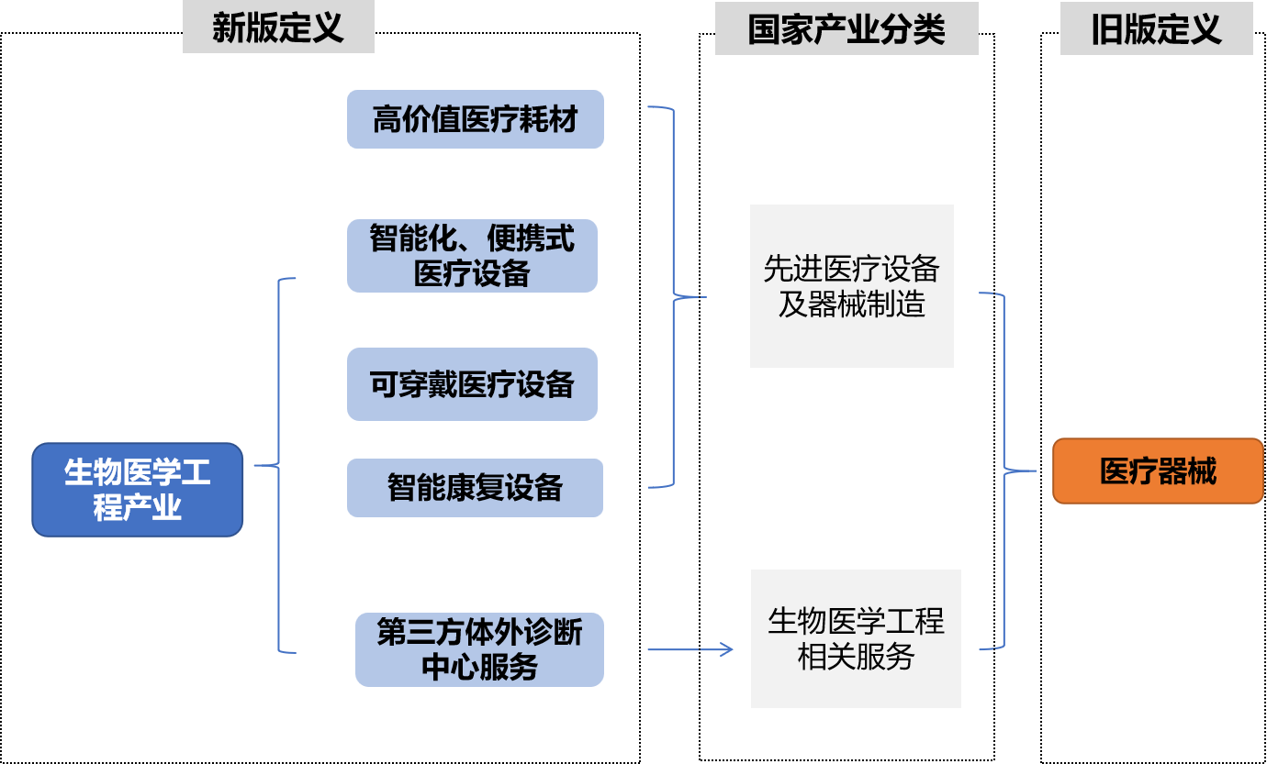

图1-4 生物医学工程产业范围

新一代信息技术产业主要包括工业互联网、电子元器件、芯片制造及封装等产业。

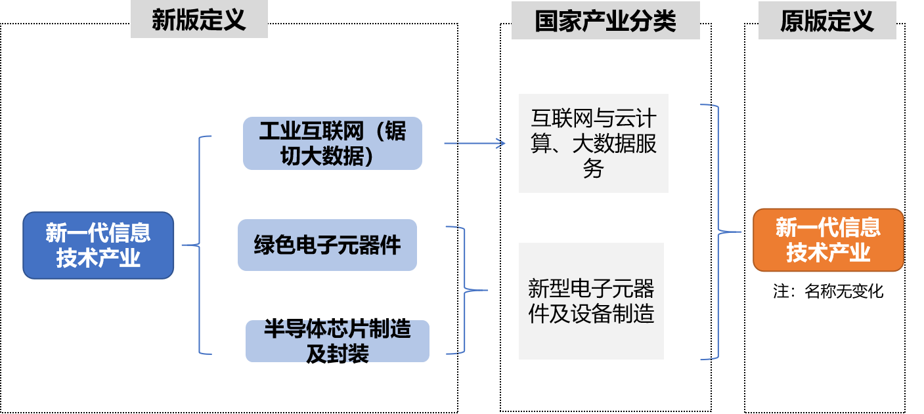

图1-5 新一代信息技术产业范围

## （三）规划依据

本规划按照《中共中央关于制定国民经济和社会发展第十四个五年规划和二〇三五年远景目标的建议》《浙江省国民经济和社会发展第十四个五年规划和二〇三五年远景目标纲要》《丽水市国民经济和社会发展第十四个五年规划和二〇三五年远景目标纲要》相关要求，参考《丽水市人才科技发展“十四五”规划暨产业发展人才科技支撑规划》《缙云县工业产业及“万亩千亿”平台发展规划（2021-2035年）》《缙云县跨越式高质量发展五年行动计划（2021-2025年）》《缙云县“十四五”生态工业发展规划》等编制。

# 总体思路

## （一）指导思想

始终遵循习近平总书记“绿水青山就是金山银山，对丽水来说尤为如此”的重要嘱托，围绕“2+X”生态产业体系，聚焦“微电子与光电子”“智能控制与先进技术”“功能材料”“大数据与信息安全”“新型能源开发与利用”“智能计算与人工智能”“智能工业设计”“高端医疗器械”“预防与精准医学”等9大战略领域，按照整合、转型、赋能、开放、改制“十字方针”，以跨越式高质量发展为主线，以域内域外2个“3+N”创新体系为支撑，坚持守正创新，坚持问题导向，解决“非晶纳米晶软磁材料”“先进智能锯切装”“智能数控弯管机”“高价值医疗耗材研发”“智能康复设备”等新产品的研发，完成“智能化家居系统集成”“智能控制与传感技术”“电池续航技术”“智能化人机交互”等新技术的攻关，推动锯床相关的装备产业、“吃”“住”“行”“娱”相关的消费设备制造产业以及传统轻医疗装备制造产业向更加智能化、个性化、多元化的先进制造业产业体系演进，形成符合国家战略新兴产业发展导向并具有缙云产业基因的“特色装备+”“智能消费+”“医疗器械+”三大科创高地。最终将缙云打造成为高端资源流通的浙西南创新新高地，并使创新驱动的“缙云经验”成为缙云申请国家可持续发展创新示范县和国家级高新区的强大利器。

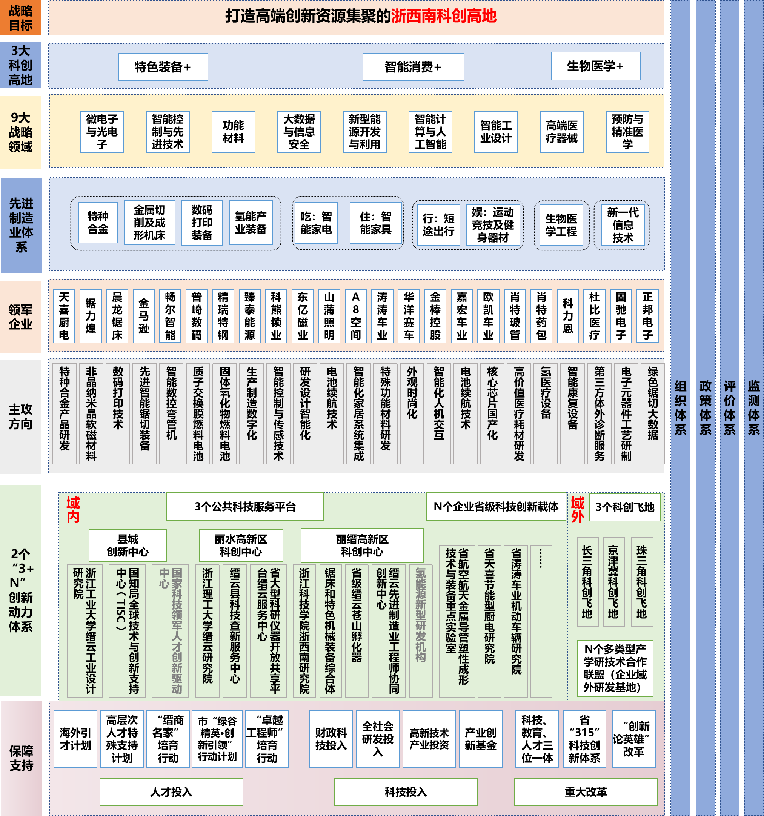

图2-1 缙云县“139”科技创新体系架构图

## （二）发展目标

到2025年，丽水高新区缙云核心区“2+X”生态产业体系基本成型，产业规模与质量效益稳步提升，新兴产业发展、传统产业提升、新业态培育初见成效，产业创新服务水平显著增强，产业内生发展生态逐步完善。成为以金属切削与成形机床为主的高端装备制造产业高地和“吃、住、行、娱”智能消费终端设备制造的后起之秀。

产业规模迈上新台阶。高新区产业保持健康稳定发展，两大主导产业集群化发展，产值规模达到三百亿元以上，生物医学工程以及数字经济新业态培育成效显著。规上工业产值突破600亿元。

产业效益实现新飞跃。高新区产业发展质量进一步提升，亩均税收突破28万元/亩，高新技术产业产值占工业总产值比重达到65%左右，规上工业企业数达到360家，营收规模十亿元以上的企业数量实现较大突破。

产业创新实现新突破。打造一批开放式创新平台，集聚一批具有较强市场竞争力的创新型企业，高新区R&D经费支出占GDP比重达3.3%，高新技术企业数量实现翻番；高水平创新服务体系基本建成，省级以上研发机构数突破100家。

产业环境实现新提升。高新区绿色低碳发展“百尺竿头更进一步”，单位工业增加值用水量小于20立方米/万元，单位工业增加值能耗下降率、碳排放、主要污染物排放完成上级下达任务并力争走在前列。

**表1 丽水高新区缙云核心区产业发展目标体系**

|  |  |  |  |
| --- | --- | --- | --- |
| **类别** | **具体指标** | **2022** | **2025** |
| **产业规模** | 规上工业产值（亿元） | 404.9 | 600 |
| 规上工业增加值（亿元） | 75.7 | 125 |
| 高端装备产业产值（亿元） | -- | 330 |
| 智能消费终端设备制造产业产值（亿元） | -- | 200 |
| 生物医学工程产业产值（亿元） | -- | 40 |
| 数字经济产业产值（亿元） | -- | 30 |
| **产业效益** | 亩均税收（万元/亩） | 25.38 | 28 |
| 百亿级产业集群数量 | 1 | 3 |
| 年销售收入10亿元以上企业（家） | 10 | 20 |
| 高新技术产业产值占工业总产值比重（%） | 67.07 | 70 |
| **产业创新** | R&D 经费支出占GDP比重（%） | 3.0 | 3.3 |
| 万人发明专利拥有量（个） | 111 | 120 |
| 省级及以上研发机构数量（家） | 69 | 100 |
| 高新技术企业数量（家） | 157 | 200 |
| **产业环境** | 工业固体废物处置率（%） | 100 | 100 |
| 单位工业增加值能耗下降率（%） | 12.4 | 15 |
| 万元工业增加值用水量比2020年下降（%） | 3 | 18 |
| 规上工业万元增加值主要污染物排放下降（%） | 保持省内前列 | 保持省内前列 |
| 期末从业人员总数（万人） | 5.5 | 6 |

备注：万人发明专利拥有量按照全县人口计算。

# 三、重点领域

## （一）高端装备制造

缙云高端装备制造产业包含特种合金材料、金属切削及成形机床、数码打印装备及氢能产业装备四个分类。

|  |
| --- |
|  |
|  |  |

图3-1 缙云高端装备制造产业解析图

### 1.产业现状

高端装备制造产业是缙云第一支柱产业，正处于整合升级过程中。带锯床产值占全国市场份额超过60%，获得“中国锯床之都”荣誉称号，依托锯床产业，拉床、弯管机等金属切削及成形机床产业集群渐已成形。同时，缙云是浙江省内唯一的特钢基地，现有特钢冶炼企业11家，电炉总公称容量137吨，机加工厂家20余家，特钢主要产品为工模具钢和高速工具钢，其发展主要得益于缙云壶镇的废钢材料市场，产业产值20余亿，主要为下游的高端轧辊、金属圆锯片、热作冷作挤压模具、各类工刃具、高速钢轧制板材型材服务；在数码打印及氢能产业装备领域，缙云正在孕育科技水平国内领先、掌握核心科技的本地企业。规上工业实现利润总额5.3亿元，营业收入利润率2.6%，实现外贸出口总额17.59亿元。规上企业139家，其中产值1亿元以上企业35家，5亿元以上企业6家，10亿元以上企业4家，20亿元以上企业3家；4家企业入选省“隐形冠军”企业；4家企业入选国家第二批专精特新“小巨人”企业拥有国家高新技术企业57家，省科技型企业95家，省级企业研究院8家，省级以上企业研发机构33家。缙云机床小镇入选第二批省级特色小镇创建名单，锯床和特色机械装备产业创新服务综合体列入省级创建名单，并在绩效评价中连续三年获得优秀。

### 2.存在问题

缙云高端装备制造产业尽管发展多年，期间龙头企业持续埋头苦干，增强自主能力，但仍然存在多方面问题。一是产业“低、散”问题较为突出。金属切削及成形机床及特钢冶炼等子产业中仍存在较多的中小企业，龙头企业强而不大，部分企业的产品质量参差不齐，标准化不足，产品多样化和差异化不足，加上企业自身的管理能力和创新能力差、信息化水平薄弱，导致产业仍存在低质低价的无序竞争和相互模仿的低层次竞争，无法适应当前个性化需求日益突出、质量要求不断提高的市场环境。二是产业市场能力存在短板。金属切削及成形机床产业多年来依赖经销商开展销售，产品销售增加值被渠道获取，自身产品销售价格难以提升，自身对客户和渠道的控制能力有限，产业发展“出量不出价”。三是行业新旧动能转换正在爬坡。缙云高端装备制造产业都面临市场容量“天花板”的瓶颈，而且传统生产要素的成本优势、工贸联动、快速反应的机制优势正在逐渐减弱，而产业新的以核心技术、规模经济、品牌影响、新兴产业、数字经济为特征的竞争优势还处于形成阶段，龙头企业的创新尚未变成整个产业的升级，单个产品的升级尚未变成整个区域产品的提档升级，升级发展仍存压力。

### 3.行业分析

（1）特种合金材料

* 概念界定

特种合金材料是指具有特殊物理、化学性能及特殊功能和用途的合金，一般指加入钒、钨、钼、钛等元素的合金，且至少一种合金元素含量在GB/T13304相应规定范围界限的钢。按功能分包括硬质合金、高温合金、耐蚀软磁合金、高电阻电热合金及特殊功能合金等。

* 产业链分析

硬质合金是现代工业基础材料，主要应用于机床、汽车、工程机械与兵器、航空航天、信息产业等。硬质合金下游产品一般可分为四类：切削工具、地质矿山工具（矿用工具）、耐磨用具（模具、耐磨零件、耐高压高温腔体、结构零件等）和其他。其中切削刀具、矿用工具和耐磨用具是硬质合金三大主要应用领域，比例分别占到了硬质合金应用的30-33%、25-28%、17-28%。

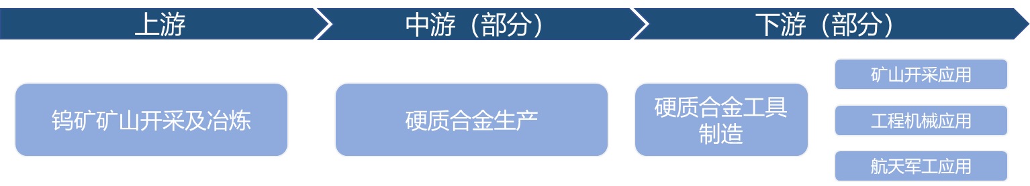图3-2 硬质合金产业链简图

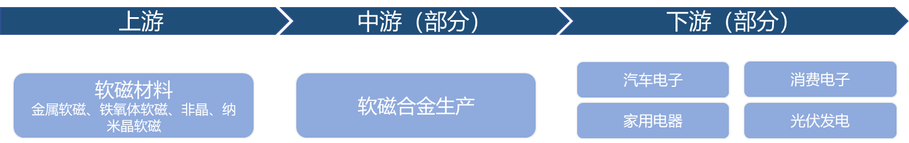耐蚀软磁合金材料又称软磁不锈钢，是特种不锈钢中的功能性材料，主要应用于电磁自动控制设备，各类电磁阀、膨胀阀、电磁泵、电子控制喷油器、车用旋转传感器、半导体生产设备等，并进一步延伸至小家电、咖啡机、饮料机及新能源车等。耐蚀软磁合金材料从电磁控制部件功能方面可分为静铁芯材料和动铁芯材料。其中静铁芯材料因其质量要求高，需具备高耐蚀性、稳定的磁性能、高导热、高气密性和出色的焊接性能等品质。同时，由于其钢种牌号众多，小批量、多规格、定制化的特征，国内大型钢厂生产该类材料投入产出不经济。

图3-3 软磁合金产业链简图

高温合金又被称为“超合金”，是指以铁、镍、钴为基，能在600℃以上的高温及一定应力作用下长期工作的一类金属材料。耐热钢及高温合金广泛应用于汽柴油发动机的进排气阀。

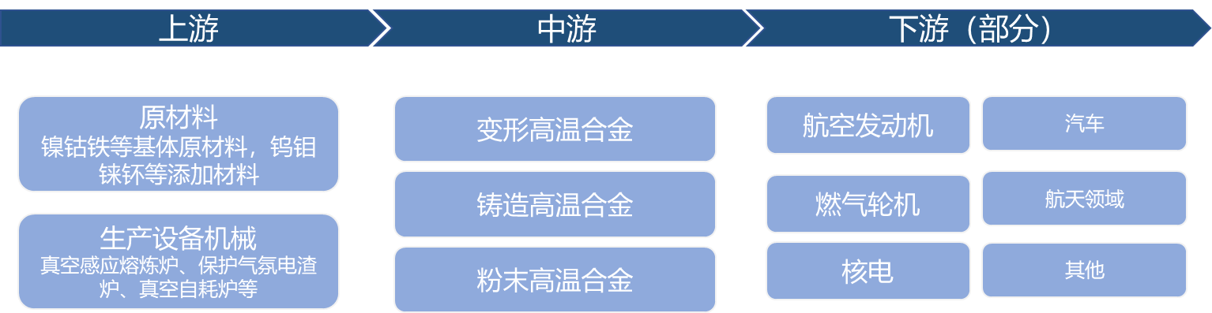图3-4 高温合金产业链简图

* 代表企业

目前全球有600-700家硬质合金生产厂商（不包括中国规模以下中小型企业）。国际著名的硬质合金生产厂商主要有：瑞典山特维克集团、美国肯纳金属公司、以色列伊斯卡公司、卢森堡森拉天时、日本三菱综合材料株式会社与日本东芝泰珂洛株式会社（Toshiba）等。

长期以来，高端耐蚀软磁合金如制冷行业电磁阀用静铁芯材料等依赖国外进口，电磁阀用软磁材料过去主要依靠从日本、德国、意大利等国进口。全球软磁合金的核心厂商包括山特维克集团、德国瓦克华VACUUMSCHMELZE、法国安普朗Aperam等，前两大厂商约占有全球20%的份额。

高温合金长期以来受到国外的出口限制，我国自主生产厂家主要有抚顺特钢、上钢五厂、长城特钢、中洲特材、图南股份等特钢企业，以及钢铁研究总院、中国科学院沈阳金属研究所、北京航空材料研究院等研究基地。

* 发展趋势

国家对特种合金材料产业扶持力度加大，2021年国家经济和社会发展“十四五”规划明确提出：推动高端稀土功能材料、高品质特殊钢材、高性能合金、高温合金、高纯稀有金属材料、高性能陶瓷、电子玻璃等先进金属和无机非金属材料取得突破。

**——**硬质合金竞争激烈，发展仍以替代进口为主

目前国内硬质合金产品性价比仍略低于国外部分企业，主要反映在产品使用寿命方面仍逊于国外产品。未来硬质合金行业市场竞争趋势要以产品工具的寿命提高为主，在同等条件下要将产品质量、使用寿命放在发展第一位。同时注重发展新技术，进一步提高使用性能，包括发展细晶粒和超细晶粒硬质合金，提升合金的硬度、耐磨性和强度，发展表面涂层硬质合金，使合金既有高硬度和高耐磨性的表面,又有强韧基体的特性，提高刀具寿命和加工效率,降低切削力,降低切削温度,提高已加工表面质量。发展梯度硬质合金，深入应用于地矿合金、涂层刀片、顶锤中。

**——**动力能源高端领域发展，带动高温合金需求增长

随着军用飞机采购提速及航空发动机订单增长，此外，核电、汽车、燃气机轮等高温合金等其它应用领域近年来也取得了长足的发展，促进了我国高温合金需求的增长。但我国高温合金产业整体技术水平与世界先进水平仍存在差距，高端品种尚未实现自主可控，供需缺口较大。还需进一步发展航空发动机中燃烧室、导向器、涡轮叶片和涡轮盘四大热端部件要求的高温合金，进一步发展燃气轮机中需要的单晶合金、超级冷却叶片、热障涂层(TBC)、抗氧化和热蚀的涂层等高温合金技术，发展煤电和核电中耐高温、耐压、抗蠕变性能高温合金。

**——**下游应用驱动软磁合金向多品种柔性生产发展

软磁合金的下游终端应用产品正逐渐走向轻薄化、小型化、集成化，未来软磁铁氧体材料将进一步向宽温宽频、高饱和磁通密度等方向发展，满足消费电子、家用电器行业产品升级，以及新能源、光伏、5G通讯等新兴行业发展的需要。伴随着终端电子产品更新换代的速度不断提升和新兴领域的迅速拓展,电子变压器、电感器等电子磁性元件的升级速度也进一步加快。软磁铁氧体生产企业需要结合下游客户的实际应用场景，定制化调整产品的材质和尺寸，甚至从原料端配合客户，设计出符合客户个性化需求的产品。未来软磁铁氧体材料的生产将由大批量单一生产逐渐向多品种小批量生产转化。同时，未来行业竞争格局将进一步向具备技术和规模优势的企业倾斜，行业集中度有望提升。

（2）金属切削及成形机床

* 概念界定

金属切削机床是用切削、磨削或特种加工方法加工各种金属工件，使之获得所要求的几何形状、尺寸精度和表面质量的装备，按其工作原理划分为车床、钻床、镗床、磨床、齿轮加工机床、螺纹加工机床、铣床、刨插床、拉床、锯床和其他特殊机床共11类,切削机床是最主要的一类机床，在机床中占比约2/3。金属成形机床则是对金属施加强大作用力使其发生物理变形从而得到一定形状、尺寸和机械性能原材料、毛坯或零件的机床，包括折弯机、剪板机、冲床及锻压机床等。

* 产业链分析

机床产业链上游包括机床主体部件、传动系统及数控系统，按功能分为机械结构及系统控制部分，两者协同运作共同决定了机床的性能。上游市场整体较为均衡，但中高端的数控系统及精密零部件较多依赖进口。

机床产业链中游为机床制造商，中国是全球最大的机床消费市场，2020年占据31.9%的消费市场份额，但不是机床制造强国，国内机床生产制造以中低端为主，与国际成熟企业技术差距十年以上。

机床产业下游应用光伏，汽车及3C类电子领域的合计消费占比80%，航空航天、工程机械的应用需求也相对较大。

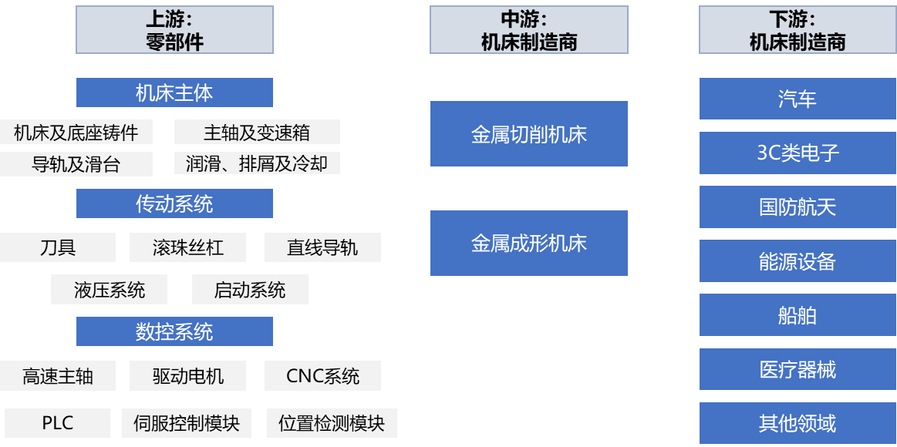

图3-5金属切削及成形机床产业产业链图

* 代表企业

机床行业中高端机床主要来自工业发达国家，受益于较早的工业化进程以及政府的产业引导政策，包括美、德、日等国家在高端机床领域仍然具有巨大优势。2021年中国金属加工机床进口排名前三的国家和地区分别为日本、德国和中国台湾。

表3-1 金属切削及成形机床部分代表型企业

|  |  |  |
| --- | --- | --- |
| **国别** | **厂家** | **简述** |
| 德国 | 吉特迈Gildemeister | 全球最大的金属切削设备生产厂家，提供“车削”“铣削”“超声振动加工”“激光加工技术”及机床自动化控制系统与软件解决方案 |
| 舒勒Schuler | 生产金属加工机床，曾制造世界上速度最快的冲压线 |
| 格劳博Grob | 覆盖不同工艺、不同技术全球化系统集成供货商，擅长发动机零部件的整线“交钥匙”工程，在大连设置生产基地。 |
| 哈默Hermle | 中小型五轴精密加工领域专家 |
| 卡斯托 | 主要从事金属长件物料、板材自动搬运系统，金属锯床以及半自动和全自动仓储系统的研发，是该领域市场与技术先锋 |
| 巨浪Chiron | 生产高速度，高效率，高精度，高品质的立式加工中心，棒型材加工机床和其他高速专用机床 |
| 日本 | 马扎克 MAZAK | 全球知名的机床生产制造商，以高速度、高精度而在行业内著称。生产包括激光切割机在内的金属切削机床 |
| 大隈okuma | 世界第一大龙门加工中心生产商，是全球机床界中唯一的“全能型制造商，从核心部件（驱动器、编码器、马达、主轴等）到数控操作系统到终端，全部由自行设计开发完成 |
| 天田AMADA | 世界性的钣金加工机械设备领导厂商，也是世界上市场占有量最大的钣金设备专业制造商。 |
| 牧野makino | 生产全球高度精准与高质量的金属切削与EDM机床，其中包括卧式加工中心、立式加工中心、五轴加工中心、石墨加工中心和电火花线切割机与电火花成型加工机床 |
| 美国 | MAG（马格） | 完善的机加工解决方案，主要服务于耐用品行业，如航空航天、汽车、重型机械等 |
| Hardinge（哈挺） | 因精准，尖端，高效率的品质，被广泛应用于军工，航空航天，医疗，光学，通讯等高精尖科技领域 |
| Hurco（赫克） | 专业开发和生产交互式计算机控制器、软件和数控系统，应用于金属加工制造和板筋折弯加工等行业 |
| 中国台湾 | 台湾友嘉FairFriend | 世界第三大精密机床制造公司，汽车业设备厂商第一、航天设备排名第二，能源产业设备排名第三 |
| 东台Tong-Tai | 台湾最大的专用机制造商，PCB钻孔机市占率为全球前三名。 |
| 协鸿She Hong | 台湾最大的加工中心机厂，在台湾加工中心机出口排名第一 |
| 中国大陆 | 湖机国际 | 2009年将原湖南机床厂机床部分进行股份化改造，而独立成立的一家中外合资的股份制机床制造企业 |
| 晨龙锯床 | 壶镇锯床行业的一个缩影，年产值超过3亿的产业集团和股份有限公司，国家专精特新“小巨人”企业，第三届锯刨床分会秘书处单位 |
| 锯力煌工业科技 | 创建于1983年，生产出全球最大的锯床，国家专精特新重点“小巨人”企业，中国机床工具工业协会锯床分会理事长单位。 |
| 阿玛达连云港天田公司 | 连云港机床厂与日本阿玛达合资组建的公司，主要面向国外销售 |
| 滕州三合机械股份 | 行业规模最大的外贸型企业，年外销各类锯床一万台左右 |

表3-2 金属切削及成形机床产业上下游代表型企业

|  |  |  |  |
| --- | --- | --- | --- |
| **产业链** | 领域 | **厂家** | **简述** |
| 上游 | 数控系统 | 日本发那科FANUC | 数控系统科研、设计、制造、销售实力最强大的企业之一，研发适用多种机床的套系数控系统 |
| 德国西门子 | 数控装置采用模块化结构设计，经济性好，在一种标准硬件上，配置多种软件，使它具有多种工艺类型，满足各种机床的需要，并成为系列产品 |
| 日本三菱 | 三菱数控系统在中国市场占有率已跻身中高端数控系统三甲之列 |
| 日本MAZAK | CNC和PC融合技术实现了数控系统的网络化、智能化功能，数控系统直接接入因特网，可接收到24小时网上在线维修服务 |
| 华中数控 | 中国机床工具协会副理事长、数控系统分会理事长单位 |
| 传动系统 | 博世力士乐Rexroth | 提供各种液压、电子传动与控制、气动、齿轮、线性传动及组装技术 |
| 日本THK | 全球范围内开发直线运动 (LM) 导轨机构的先驱，生产LM滚动导轨,滚珠花键,滚珠丝杠,电动智能组合单元等在内的机械元件 |
| 日本NSK | 日本轴承先锋，开发与提供各类轴承，提供的标准产品有各类轴承二万余种 |
| 机床主体 | 轴研科技 | 我国轴承行业唯一的国家一类科研机构 |
| 普森精密主轴Posa | 中国台湾企业，致力于工具机精密主轴之开发与制造，国内台湾产主轴销量领先，在国内多有设厂 |
| 广州大可 | 大可精密机械专业开发研发、制造、维修PCB钻孔和成型机的主轴及零部件 |
| 下游 | 汽车 | 现代、大众、奥迪、宝马、本田、丰田及国内合资公司，理想、小鹏、蔚来等新能源汽车代表 | |
| 3C类电子 | 计算机(computer)、通讯(communication)和消费电子产品(consumerelectronic)的简称。代表企业包括联想、华为、小米、飞利浦、绿联等 | |

* 行业发展趋势

**——**需求回落期内需求水平加速升级

2020年中国规模以上企业金属切削机床营业收入为1086.7亿元，实现利润总额60.4亿元，其中锯床约为6-10%。同期金属成形机床营业收入为631.2亿元，实现利润总额38.7亿元。但仍处于2009年后的营收下行区间。近两年由于疫情肆虐全球，受益于国内良好的疫控政策，2020年后国内行业在震荡中发展，总体上呈现“需求总量从历史高位回落、需求结构变化明显、需求水平加速升级”的基本特点。汽车行业、3C消费电子、国防航天、能源设备、船舶及医疗器械等下游高端制造业的持续发展，带动了对高精密机床的消费需求，如新能源汽车大发展，轻量化趋势下铝合金用量大增，铝合金主要由金属切削机床完成。国防预算保持稳定增长，民用航天市场增速领先全球，对数控机床需求保持稳定。消费电子行业中国制造势力不断壮大，带动了CNC设备的新采和换代。

**——**存量替换、数控机床升级和进口替代需求庞大

目前10年以上使用年限的机床约占存量机床的30%，存量设备更新需求庞大。在需求最旺盛的 2010-2012的三年中，金属切削机床共生产241.3万台，金属成形机床共生产71.5 万台。其次，数控化率低，新设备技术升级空间广阔。根据国家统计局2019年新生产金属切削机床的数控化率为37.75%，而金属成形机床数控化率更低，而制造强国数控化率都在75%以上，遥遥领先中国。另外，国产化率有待提高，高端设备进口替代空间弹性更大。2019年，中国机床进出口金额为72.9亿美元，占消费总量的32.69%，整体的国产化率不足70%。而高性能、高精密度的高档数控机床的国产化率更低。根据前瞻产业研究院，2018年我国高档数控机床国产化率仅为6%，高档数控机床主要依靠进口。

**——**总体面临智能化、集成化发展趋势

行业未来的发展在于优质高端数控机床，国内机床发展还需要突破核心零部件技术、提高机床智能化水平，实现对相近工艺的集成。对金属切削机床而言，在智能化和集成化之外还面临高速、高精的需求。一方面，智能化需要发展智能控制技术，打造敏捷服务、快速协同、按需重构的智能化锯切工厂，最大程度上共享生产与信息资源。实时进行数据采集、传输，平台依据所采集的各环境参数及加工数据进行分析决策，尽可能实现整个产业流程的智能化，另一方面，智能化依赖于云数据服务，面向锯切细分材料和高温高湿等特殊环境工况，完善高端锯切装备加工云数据在线服务平台，生产资料分配合理化，进而大幅提高工业生产效率。同时锯车、锯铣复合锯床与“以锯代车、以锯代铣”高端制造新业态的产生，推动锯床进一步向高性能、高效率方向发展。对金属成形机床而言，金属成形机床的功能不再是传统的单一功能模式，而是复合了材料加工过程的不同工艺，以满足不同用户、不同产品、不同生产工艺的要求，也必然要求运用机床控制技术、物流技术、计算机技术实现高自动化、成套化、成线化发展，实现多产品多工艺的连续生产。

（3）数码打印装备

* 概念界定

数码印刷技术（Ink Jet Printing）简称 IJP，是指通过计算机的作用，是将图文信息通过扫描转换为数字信号后，再以网络传输到数字印刷机上，在承印材料上进行直接印刷。数码印刷目前可适用于纺织品数码印花、包装及出版物数码印刷、电子电路数码喷印、广告图像数码喷印、建筑装潢数码喷印等。

* 产业链分析

产业链的原材料主要分为两类，一类是染料、颜料色粉、色浆等色料类化工制品，我国是染料、颜料产品的生产大国，品种丰富且产量较大；另一类是溶助剂类化工制品，包括单体、光引发剂、醇醚类化工制品等品种，目前我国该类原材料的生产企业数量较多，市场供应较为充足。

生产制造领域由数码喷头、数码喷印墨水、系统板卡、数码喷印主机设备等组成，其中数码喷印墨水是数码喷印环节的关键耗材，喷墨打印头是印刷设备中最为核心元器件，也是我国印刷设备制造业尚未完成国产替代的关键零部件。

下游行业除了纺织数码印花和办公打印领域，还包括广告影像、喷绘等成熟应用领域，以及快速发展中的工业数字印刷，如包装、标签打印、建筑装潢（瓷砖、彩色玻璃、墙纸和地毯打印，甚至是直接在墙面上打印）、工艺装饰品打印等众多领域。

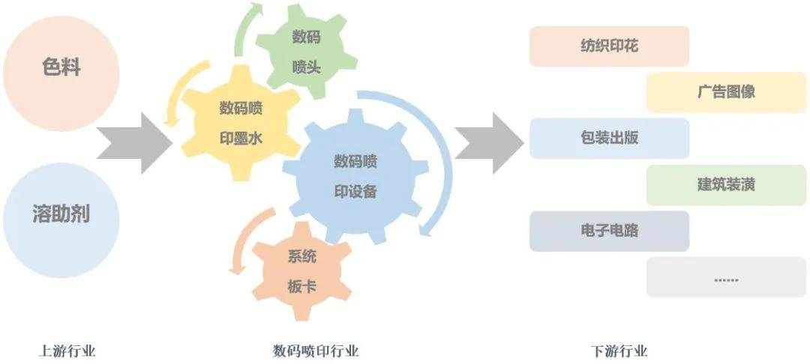

图3-6数码打印装备产业产业链图

* 代表企业

表 3-3数码打印装备产业上下游代表型企业

|  |  |  |  |  |
| --- | --- | --- | --- | --- |
| **上游** | | **中游** | | **下游** |
| **色料** | 色料主要集中于江苏、浙江等华东地区 | **数码喷印设备** | 国际：MSprintingsolution、efi-regiiani、MimakiEngineer、KONICA柯尼卡、EPSON、HP  国内：汉宏集团、HOPETECH广东希望高科、杭州开源电脑技术、宏华数码 | **纺织印花**  **办公打印**  **广告图像**  **包装出版**  **电子电路**  **建筑装潢**  **工艺品打印** |
| **溶助剂** | 光引发剂：IGM、扬帆新材、久日新材、强力新材、固润科技、双键化工等  醇醚类化工制品：百川股份、江苏怡达化学 | **数码喷印墨水** | 国际：美国Dupont、意大利JK、瑞士Sensient、美国Nazdar、比利时Agfa、法国Dubuit、韩国InkTec  国内：深圳墨库图文、道氏技术、杭华股份、宏华数码、科德教育、洋紫荆 |
|  |  | **数码喷头** | 国际：英国赛尔和日本京瓷、富士、理光、爱普生、精工、柯尼卡美能达等  国内：暂无生产能力 |

* 行业发展趋势

**——**终端消费习惯和理念变化加速传统印刷工艺向数码印刷转型

截至2019年，我国印刷业总产值已经达到1.27万亿元的规模,印刷市场增势持续看好，2010年美国由数字印刷设备完成的印刷产值已占到其全国印刷产值的27%，而根据 Smithers Pira 2018数据，我国数码印刷目前的市场占有率不到10%，具有广阔的市场空间。随着我国社会进步、经济发展及生活水平的提高，市场消费理念已经发生重大变革，多品种、个性化、短周期、注重文化创意与环保的消费需求与日俱增，以“客户个性化、需求速度化”为导向的消费需求摒弃传统印刷“大批量、慢变化”的商业模式。数码印刷契合了个性化、时尚化和快速变化的消费趋势，符合高品质、个性化、柔性化的印刷发展方向，在一定程度上也代表了创新型、生态型的印刷升级方向，具有广阔的发展空间。

**——**行业标准化、规范化程度将进一步提高

数码喷印目前在国内属于新兴行业，设备、墨水等相关规范还未健全。根据国家发改委《关于加快建立绿色生产和消费法规政策体系的意见》，到2025年将加快相关标准体系的制定，未来行业管理将向着更加标准化和规范化的方向发展。通过规范各个机型的基础参数、生产要求、技术指标、检测方法，促进标准化生产的进程。在保证产品质量稳定基础上，通过标准化、模块化实现批量生产，是工业4.0时代的要求，也是进一步实现产品智能化、稳定性和设计优化的基础。

**——**喷印设备与墨水性能将进一步匹配，相互促进发展

喷印设备性能将不断提升，喷印速度更快、精度更高、图像质量更好、稳定性更强、设备更加智能化等。同时开发具有通用性好、稳定性佳、色域广、色牢度高、鲜艳度好、得色率高等优异性能的环保墨水是今后数码印刷发展的必然趋势。设备和墨水互相作用，推动发展，应用前景广阔。

（4）氢能产业装备

* 概念界定

氢能是指氢在物理与化学变化过程中释放的能量，可用于储能、发电、各种交通工具用燃料、家用燃料等。氢能是二次能源，不可以直接开采，需要一定技术制取得到。中国工程院院士、国家能源专家咨询委员会专家委员彭苏萍指出，制氢非掣肘中国氢能发展的原因，但氢能产业装备制造等方面相对滞后，包括低碳制氢技术、燃料电池和市场化应用。要推动中国氢能源的发展，还要关注将能源转化为电的装置——燃料电池技术的发展与提升。燃料电池是将燃料和氧化剂中的化学能通过电化学反应直接转化为电能的能量转化装置，其具有能量转化率高、排放低、功率密度高等特点。一般由阳极、阴极、电解质和辅助装置组成。

* 产业链分析

产业链上游包括氢气制取、氢气储运和氢加注环节，氢气储运包括氢的储存和运输两方面，一种储氢方式对应着一种运氢方法。

产业链中游，最主要环节为燃料电池，目前质子交换膜燃料电池(PEMFC)和固体氧化物燃料电池(SOFC)是当前最主要的燃料电池技术路线。燃料电池主要由电堆和系统部件组成，其中电堆是整个电池系统的核心。质子交换膜燃料电池发展时间相对较长，已经开展产业化，固体氧化物燃料电池还处于研究开发阶段，国内尚无公开报道长期运行的固体氧化物燃料电池商业化系统。

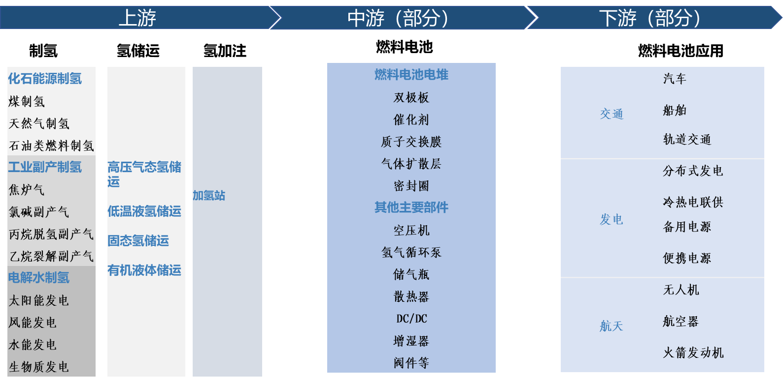产业链下游，氢能的应用主要体现在交通、发电、航天、储能、工业等几大场景上，其中交通是当前氢能消费重要的突破口，在交通领域大力发展的是燃料电池汽车。

图3-7氢能产业装备产业链图

备注：以质子交换膜技术路线为例

* 代表企业

表 3-4 氢能产业装备上下游代表型企业

|  |  |  |  |  |  |
| --- | --- | --- | --- | --- | --- |
| **上游** | | | **中游** | | **下游** |
| **制氢** | **制氢** | 国内：国家能源集团、中石化、中石油、宝武、河钢、浦江气体、京耀气体  国际：林德、法液空、空气产品公司 | **燃料电池电堆** | 国内：上海神力、捷氢科技、新源动力、清能股份等  国际：丰田、本田、东芝、现代、加拿大巴拉德Ballard、hydrogenics、Power Cell、美国GM、美国ClearEdge Power | 交通：上汽大通、北汽福田、中通客车、丰田、现代、通用 |
| **储运氢** | **高压气态储运** | 国内：中材科技、中集安科、斯林达、巨化、富瑞氢能、北京科泰克、天海工业  国际：美国Lincoln、挪威Hexagon、韩国LJIN、日本JFE | **膜电极** | 国内：鸿基创能、武汉理工和擎动科技  国际：3M、英国庄信万丰、Gore、日本东丽、Kolon、巴拉德 |
| **液氢储运** | 国内：液氢储罐：四川空分、南京晨光；液化装置：航天101所;中科富海  国际：液氢储罐：俄罗斯JSC深冷机械制造、美国chart公司、日本岩谷；  液化装置：林德、法液空、AP | **质子交换膜** | 国内：山东东岳  国际：Gore、科慕、Du pont（美国）、3M、JSR、Solvay |
| **固态储运** | 国内：有研集团  国际：法国麦克菲 | **催化剂** | 国内：中自环保  国际：日本田中、英国庄信万丰、比利时优美科Umicore、BASF |
| **加氢站** | | 国内：加氢机：国家能源集团、舜华、海德利森、华气厚普、正星  压缩机：北京京城、北京天高、江苏恒久机械  国际：加氢机：AP、林德  压缩机：美国PDC、Hydro-pac、德国hofer  液氢泵：林德、ACD | **气体扩散层** | 国内：通用氢能、江苏氢电  国际：日本东丽、美国AvCarb、德国SGL、Ballad（加拿大） |
|  | |  | **空压机** | 国内：金士顿、势加透博  国际：瑞典OPCON、美国UQM、美国盖瑞特 |
|  | |  | **双极板** | 日清纺、FJ Composite、加拿大Ballard、瑞典Cell Impact |  |

* 行业发展趋势

**——**当前燃料电池市场较小，但增速将较快

从氢能产业的市场规模来看，目前规模较小，但是增速较快。2021年我国氢能产量达3,300万吨，同比增长32%。根据中国氢能联盟数据，2020年中国氢能行业市场规模为3,000亿元。由于燃料电池发展路线得到国际认同，从欧盟、德国、美国、日本、韩国等全球主要国家对氢能领域开展应用规划，交通+发电领域是燃料电池应用关键领域。我国也将氢能纳入国家能源战略，2020年国家五部委联合发布《关于开展燃料电池汽车示范应用的通知》，地方政府也在积极推动燃料电池的发展，根据中国氢能联盟，预计至2025和2035年，氢能行业产值将分别达1万亿元和5万亿元规模。

**——**国内技术发展较晚，正逐步开展国产化

国际上燃料电池已有一百余年发展历史，国内自上世纪60年代才开始研究，目前仍处于产业发展初期，尽管国内技术发展迅速，产业链快速布局，但整体技术水平较国际先进水平仍有较大差距，国产产品正在奋起直追。在质子交换膜燃料电池方面，膜电极、双极板、空压机性能参数距离国际先进水平仍有较大差距。在过去很长一段时间以来，我国燃料电池的催化剂必须靠进口，但燃料电池催化剂的国产化进程不断加快，中自环保的燃料电池催化剂生产线建成并顺利通过验收。氢气循环泵是保障氢气的自由流动的关键零部件，在2020年以前，德国厂商普旭占据国内氢气循环泵90%的份额，近年来，国内山东东德、瑞驱科技开始小批量供应氢气循环泵，市场占比在不断提升。

**——**固体氧化物燃料电池应用拓宽，为近期研究重点

质子膜类型燃料电池工作的温度低，但需要的氢纯度高，因此价格高，成为影响氢能源推广的因素之一。固体氧化物燃料电池工作温度在700℃左右，但氢气的纯度要求更低，而且还可使用液化气、天然气等碳基燃料，不但燃料成本和传统能源相似，而且能量转化率高，在大型集中供电、分布式发电、热电联供乃至交通领域都有广泛应用。但该技术产业链长，工程技术难度大，且国外固体氧化物燃料电池先进技术和产品早期均对中国一定程度禁运禁售，属于“卡脖子”类核心技术，固体氧化物燃料电池(SOFC)市场应用尚未真正启动。

### 4.发展方向

依托浙江精瑞工模具有限公司，柔性整合行业内特钢企业，联合或引入技术开发高性能硬质合金、高性能高温合金，探索软磁合金材料的开发，进一步做强本地企业的专精优势，在合金材料进口替代、新能源汽车、军民高端能源领域发展的浪潮中抢得一席之地。

依托缙云晨龙、锯力煌等龙头企业，金属切削机床进一步向高速、高精、智能、集成的方向发展，提升现有设备整体性能，并进一步发展高端锯切装备联合加工中心、开展装备替代集成，发展高端锯切装备加工云数据在线服务平台。支持浙江金马逊机械有限公司发展自动智能的弯管机装备。鼓励缙云金属切削及成形机床产业抢抓存量替换、数控机床升级和进口替代的机遇，实现市场拓展。

依托浙江普崎数码科技有限公司，发展超高速高精度数码打印机，提升喷印效果一致性和高速运行稳定性，适应大批量打印的要求。进一步开展数码喷头、数码喷印墨水等关键耗材和核心元器件的技术合作与研究，掌握核心技术、开展国产替代，并推动数码打印装备产业链的延伸、落地。

鼓励浙江臻泰能源科技有限公司进一步发展固体氧化物燃料电池技术，实现固体氧化物燃料电池的集成及产业化，扩展氢能储能等产业领域。招引培育质子膜类型燃料电池企业，发展氢能产业装备产业链。

表3-5 高端装备制造产业发展路线

|  |  |  |
| --- | --- | --- |
| **重点领域** | **新产品** | **新技术** |
| 特种合金 | 高性能纳米硬质合金及液压活塞涂层、引风机叶片涂层、酸轧机组夹送辊涂层、微钻、立铣刀、高温合金切削刀片等产品 | * 高性能纳米硬质合金规模化制备及应用关键技术，包括物相可控、粒径可调的纳米粉末规模化制备技术、高致密、高表面质量的硬质合金耐磨耐蚀涂层的制备技术、高强韧超细晶硬质合金烧结材料的制备技术、超细尺寸纳米晶硬质合金块材的制备技术、硬质合金深冷处理技术等 |
| 变形、铸造、粉末高温合金 | * 高性能高温合金母合金制备技术、铸造高温合金母合金的纯净化熔炼技术、均值细晶变形高温合金型材热加工技术等 |
| 非晶与纳米晶软磁材料、金属磁粉芯 | * 新型高饱和磁感强度非晶合金薄带制备技术、高频低损金属磁粉芯制备技术等 |
| 金属切削及成形机床 | 新型原材料及零部件 | * 3D打印技术：通过三维模型打印微织构刀具，通过3DP粘合剂喷射技术制造硬质合金等 * 整机和关键部件的特性优化：提升支承件和关键零部件，提升锯床动静刚度、热稳定性、抗震性、工作效率、工作稳定性等整机性能 |
| 先进智能锯切装备 | * 基于云数据服务的精密锯切加工：在锯切细分领域( 难加工材料、钛合金、有色金属、碳纤维) ，完善锯切加工云数据在线服务平台，开发状态监测、故障诊断、预测预警、工艺优化、质量控制等功能模块 * 装备替代集成：通过锯切装备动力学优化、自动检测及智能控制技术，实现大型锯切装备“以锯代车、以锯代铣” * 高端锯切装备的联合加工中心：汇集产业供应链数据、企业产销数据、设备运行数据，提供在线锯切加工数据服务，对锯床连续作业产线进行控制 |
| 智能数控弯管机 | * 全自动无人值守加工。自动实现多方向弯管，自动切换多种弯曲半径，自动切换弯管方向。 * 智能化技术。建立机床、机器人互联，实现与MES系统对接，可远程控制生产线 |
| 数码打印装备 | 数码墨水 | * 发展更高品质纺织物用墨水：满足更快的打印速度、更饱满的色彩要求以及更高的性价比要求 * 发展能量固化型墨水：具备瞬间干燥能力的能量固化型模式，如UV-LED固化墨水、EB固化墨水和混合UV固化墨水等 * 发展水基型乳胶类墨水：促进墨水向对人体无害、对环境友好的方向发展 |
| 数码喷头 | * 高精度MEMS（微机电系统）技术：发展具有高精度和敏感度的MEMS传感器产品，发展MEMS压电薄膜PZT打印头 * 发展避免堵塞的循环墨水打印头 * 发展提高生产率的单通（single-pass）打印头模块 |
| 数码喷印装备 | * 提升生产效率：发展基于电子设计自动化（EDA）的数字印刷技术 * 提升喷印速度：发展超大容量数据众核并行处理技术，发展高速并发半色调技术，提高图像处理的速度。发展基于Single Pass技术的数码直喷机喷印技术 * 提升喷印效果一致性：基于机器学习的密度曲线优化技术, 基于色彩管理规范的适用性优化和扩展技术提升设备运行稳定性：精准运动闭环控制系统技术 |
| 氢能产业装备 | 质子交换膜燃料电池 | * 提升燃料电池电堆系统集成的核心技术，提升电堆功率密度、耐久性、成本等指标，推动双极板和膜电极、质子交换膜、碳纸等核心零部件及关键原材料国产化 |
| 固体氧化物燃料电池 | * 开发低成本高性能单电池批量化制备技术，突破高一致性可靠性电堆设计、集成及产业化技术，解决多电堆管理集成模组工程化技术 |
| 其他部件 | * 储气瓶：推动储气瓶材料及储气技术，提高储氢密度 * 空压机：降低供气系统的体积、质量和制造成本，发展低功耗压缩技术，燃料电池系统的残余空气压力回收技术， |

## （二）智能消费终端设备制造

智能消费终端设备制造是与产品智能化、装备智能化、生产方式智能化、管理智能化以及服务智能化五个维度相关的消费类设备制造产业。从缙云的实际情况来看，包含了“吃住行娱”四个方面，即以“吃”为主的智能家电行业，以“住”的智能家具行业，与“行”相关的短途出行行业，与“娱”相关的运动竞技产品及服务以及运动健身器材产业。



图3-8 缙云智能消费终端设备制造产业解析图

### 1.产业现状

从以“吃”为主的智能家电产品来看，缙云相关产品的自动化、智能化水平不断提高。缙云县已成为全国空气炸锅、吸尘器等智能家电产品的重要生产基地。全县智能家电产业共有企业429家，其中规上企业58家，从业人数9978人，2022年实现工业总产值65.3亿元。行业涌现一批细分领域和代表新技术的骨干企业，天喜厨电是“浙江制造”品字标认证企业，浙江省上市企业培育重点企业，是全市第一家外贸出口额超亿美元企业。东亿磁业专业生产吸尘器和永磁起重器，是目前国内生产吸尘器的最大企业之一。细分市场竞争优势明显，拥有炸锅、压力锅、吸尘器、熨烫机、智能锁等各细分行业、数百个品种，涵盖厨房电器、清洁电器、门锁等多个领域，其中厨房系列和清洁系列产品规模优势、品牌优势及市场竞争优势明显。科技创新力度持续增强，缙云县积极引导和支持企业加大创新投入，增强企业自主创新能力，推动构建以“政产学研”相结合的技术创新体系，如天喜厨电依托省级企业研究院等研发平台，与浙大共建联合实验室，与中国电科共建双创中心，与中国电科等单位共建技转中心、孵化器、研发测试中心、博士后工作站及组建产业基金等，企业R&D经费支出占比达3.4%。

从以“住”为主的智能家具产品来看，缙云已经形成以A8空间为龙头的家具制造及定制服务的产业。其中，A8空间是国内高端定制家居品牌，在全国拥有60余家运营中心，服务网络覆盖80%以上省会城市。A8空间整合了包括意大利、德国、美国、奥地利、西班牙等全球优质供应链，以高品质原材料为基石，以信息化数字系统为依托、以智能化生产管控为手段，为高端设计师、高净值菁英人士提供门、墙、柜一体化的私宅高定木作定制解决方案。2020年至2022年疫情条件下，A8空间仍保持年度30%以上的增长。2022上半年，A8空间以1.68亿元的总投资，投建6000套（户）住宅智能定制家居智造基地，年产值约3亿元，为全国布局的60多家专卖店提升交付能力，将带动缙云智能家具产业更快成长。

从“行”相关的短途出行产品来看，缙云产业具有研发投入高(龙头企业研发投入均超过4%）、市场占有率高（部分企业细分产品欧美市场占有率超过70%）、品牌知名度高（如嘉宏自行车曾荣登美国 2018 年自行车杂志排行榜、金棒运动自主设计的M-BOX魔盒健身车获得广交会CF出口产品设计奖和中国工业设计最高奖“红星奖”）的三高优势，形成了以浙江涛涛车业股份有限公司、浙江华洋赛车股份有限公司、金棒控股有限公司、浙江欧凯车业有限公司、浙江嘉宏运动器材有限公司、浙江凯莱特工贸有限公司等为代表的龙头企业，打造了滑板车、越野摩托车、全山地车、竞速自行车等高性能户外产品，基本实现从OEM向ODM、OBM转型，成为国内重要的运动休闲产品生产基地。

从“娱”相关的运动竞技产品及服务以及运动健身器材产品来看，近几年发展强劲的运动健康制造业以创新独到的多元化产品进一步激活了户外文化体验活动，形成了运动健康制造业和文化体验服务业协调发展的良好格局。此外，缙云以户外品牌赛事活动为抓手，最大化激发群众参与、营造宣传爆点，缙云县的广誉度和知名度不断提升。已成功举办了2018江南仙境•缙云仙都超级越野赛、2018中国仙都首届驴头大会暨梦幻帐篷节、2019普崎杯全国轮滑锦标赛、2019“圣境山杯”全国滑翔伞定点联赛、骑纪中国2023黄帝缙云机车嘉年华、2023缙云仙都女子半程马拉松、浙江省第二届木球锦标赛、全民健身浙南片区运动会山地自行车挑战赛等重量级户外赛事，吸引了来自18个省、港澳台地区及国外的万余名选手参赛，在国内外户外界引起了强烈反响。

### 2.存在问题

从以“吃”为主的智能家电产品来看，产业还存在以下问题：一是头部大企业不多，规模效益不够明显。企业整体规模偏小，以当前产业链中龙头企业为例，2022年，天喜厨电产值仅为23.7亿元，其他类的重点企业忠恒集团1.9亿元、山蒲照明8亿元，尚还够不上龙头的称号。二是市场知名度不足，品牌效益不够明显。厨房家电龙头企业天喜厨电虽然成为西门子、麦德龙等全球知名企业战略联盟伙伴，但企业多为OEM模式生产，自主品牌的市场知名度不高。而吸尘器、熨烫机、智能锁等细分领域企业市场影响力有限。三是人才集聚度不高，创新效益不够明显。受大城市虹吸作用以及城市能级限制等因素影响，企业在高端人才招引方面存在较大困难。

从以“住”为主的智能家具产品来看，一是行业凝聚力不强，集群效益不够明显。智能家具产业上下游涉及产品种类较多，但缙云目前是以A8空间一家独大，尚未形成产业集群效应，产业链方面还未形成完整的配套体系，上下游供应链的整合还需要进一步加强。二是中小企业自主创新能力不足，品牌附加值提升有限。智能家具产业缺乏强有力的自主创新能力，众多中小企业仍是以组装成品家具产品为主，高端定制、智能化产品尚未形成市场效应，现有产品生产线距离创新、智能、环保、高效还存在一定差距。

从“行”相关的短途出行产品来看，以运动器械制造为核心的休闲运动全地形车和专业比赛用车产业，在基础研发、结构设计、材料加工工艺、基于人工智能的智慧运动健康管理等方面仍存在技术短板。例如，在电池、中控系统等核心技术研发上，缙云运动健康产业创新能力不足尤为突出。多数企业在整车结构设计方面基本停留在以国外的机型为原型机的仿制阶段。全铝合金车架的液态模锻技术、新型高磅数减震器、微弧氧化技术等材料制造加工工艺有待突破。模具、热处理、塑料件等产业链环节的高质量配套产业缺少，相关产品配套需要通过浙江台州、广东等区域供给。

从“娱”相关的运动竞技产品及服务以及运动健身器材产品来看，缙云运动竞技相关产业在产品检测、赛事运营、品牌培育及新零售等公共服务平台建设方面进度缓慢。当前仅有欧凯、涛涛等少数运动健康龙头企业具备产品检验检测能力，产业品牌宣传及新零售渠道的服务平台也尚未建立。

### 3.行业分析

（1）智能家电

* 概念界定

智能家电是将微处理器、传感器技术、网络通信技术引入家电设备后形成的家电产品，具有自动感知住宅空间状态和家电自身状态、家电服务状态，能够自动控制及接收住宅用户在住宅内或远程的控制指令；同时，智能家电作为智能家居的组成部分，能够与住宅内其它家电和家居、设施互联组成系统，实现智能家居功能。从技术上，智能家电综合现代通信与信息、音视频等技术，从功能上，智能家电具备感知、决策、执行等能力。与传统家电相比，智能家电上游需要元器件、信息技术等作为支撑，产业链相对更为复杂。

* 产业链分析

智能家电产业链上下游较长，参与者遍布芯片、传感器提供商，通讯模块、智能控制器厂商，智能终端、全屋智能解决方案提供商、渠道商等。

产业链上游以提供软、硬件技术公司为主，硬件技术支持公司包括主导感知层、传输层的无线通信芯片和模组厂商，主要是芯片、传感器等元器件供应，以及通讯模块和智能控制器等中间件供应商；软件技术支持公司包括主导计算层的 AI 平台公司、物联网技术公司。芯片是智能家电的核心零部件之一，得益于国家政策的大力支持，近年来我国芯片产业飞速发展，2021年我国集成电路产量达3594.3亿块，同比增长37.5%。

产业链中游以家用电器公司及系统平台服务商为主，包括以互联网企业、家电厂商、IT 硬件厂商、通信运营商为代表的智能家电产品供应商，以初创企业为代表的全屋智能解决方案供应商。底层除物联网操作系统、云服务作为管理控制平台的支撑外，还包括内容服务、生活服务等互联网增值服务。

产业链下游以家居品牌商及房地产家装公司为主，包括直接面向终端消费者（C端）的后装市场，既包括线上渠道也包括线下渠道，例如天猫、京东、苏宁易购等，还包括经销商和品牌自营店。以及面向房地产公司、家装公司等（B端）的前装市场，例如碧桂园、万科、保利等。

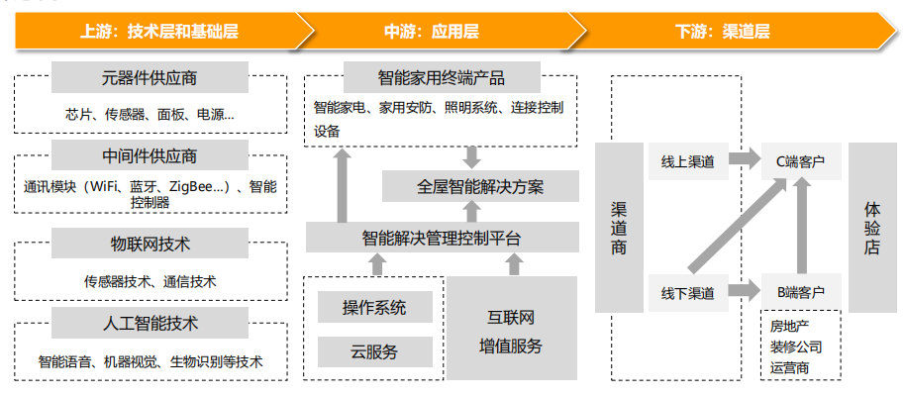

**图 3-9 智能家电产业链图**

* 代表企业

上游芯片等元器件、通讯模块等中间件头部供应商企业分布以海外为主，集中在欧美、日韩等地。中游智能家电设备厂商、解决方案提供商等以国内供应商为主，主要集中经济发达或沿海地区，其中广东地区分布的厂商占比最高，其次是浙江、上海、北京、福建、江苏、安徽等。下游代表性企业主要是国内房地产开发商、家装公司以及线上销售电商平台为主。

**表3-6智能家电产业上下游代表型企业**

|  |  |  |  |
| --- | --- | --- | --- |
| **产业链** | **领域** | **产品细分** | **厂家** |
| 上游 | 元器件 | 芯片 | 英特尔、ARM、高通、英伟达、海思、三星、AMD（超威）、联发科、兆易创新、北京君正、思必驰等 |
| 传感器 | 博世、霍尼韦尔、德州仪器、恩智浦半导体、意法半导体、敏芯股份、歌尔股份、汇川技术等 |
| 面板 | 深南电路、欣兴电子、惠亚集团、奥特斯、华通、东山精密、沪士电子等 |
| 电容 | 村田、松下、字阳科技、风华高科、宇田科技、火炬电子、江海电容器、法拉电子等 |
| 中间件 | 通讯模块 | 华为、顺舟智能、泰利特、移远通信、广和通、爱联科技、紫光股份、美格智能、日海智能等 |
| 智能控制器 | 和而泰、拓邦股份、朗科智能、和晶科技、中颖电子、贝仕达克、振邦智能、金宝通等 |
| 人工智能技术 | 智能语音 | 科大讯飞、百度、东芝、思必驰等 |
| 计算机视觉 | 虹软科技、商汤科技、依图科技、旷视科技等 |
| 机器学习 | IBM、百度、京东、商汤等 |
| 物联网技术 | 传感器、通信等技术 | 阿里云、华为、中移物联、天翼物联、中国联通物联网、中兴、小米IOT等 |
| 中游 | 智能家用终端 | 智能厨房小家电 | 空气炸锅：飞利浦、九阳、苏泊尔、美的、利仁、BRUNO、松下、小熊、蓝宝等  电饭煲：苏泊尔、美的、九阳、飞利浦、象印、东芝、虎牌、松下、福库、米家等  压力锅：美的、苏泊尔、九阳、松下、格力、米家、奥克斯等 |
| 智能生活小家电 | 烫熨机：飞利浦、美的、贝尔莱德、海尔、松下、苏泊尔、上海红心、华光电器、德尔玛、卓力等  吸尘器：戴森、美的、美诺、米家、现代、博世、飞利浦、莱克、松下等  缝纫机：Brother、胜家、上工蝴蝶、JUKI重机、飞跃、真善美、富士华唯金、百福等 |
| 智能照明 | 飞利浦、欧普、米家、Yeelight（易来）、云起、三雄极光、德力西、佛山照明、河东、得邦、雷士等 |
| 智能安防（门锁） | 凯迪仕、施德曼、小米、鹿客、威欧希、华为、王力、飞利浦、耶鲁、云丁科技等 |
| 全屋智能 | 全屋智能方案提供 | 绿米联创、博联智能、超级智慧家、华为智能、海尔智能家居、美的智慧家居、云起智能、小米、霍尼韦尔、紫光物联等 |
| 智能管理控制平台 | 智能系统平台提供 | 小米、华为、微软、360、天猫、百度、海尔智能等 |
| 底层系统及服务 | 操作系统 | 微软、谷歌、苹果 |
| 云服务 | 华为、阿里、腾讯、金山、百度等 |
| 互联网增值服务 | 中国电信、中国移动、中国联通等 |
| 下游 | C端 | 线上渠道 | 淘宝、京东、拼多多、苏宁易购等电商平台 |
| 线下渠道 | 国美、苏宁、五星、小米、格力、华为等 |
| B端 | 前装市场 | 万科、碧桂园、绿城、保利、华润等房地产商 |
| 后装市场 | 东易日盛、广田集团、尚品宅配等装修公司 |

* 发展趋势

——外部环境基本成熟，智能家电未来已来

目前智能家电行业发展的外部环境已基本成熟，行业逐步迈入快速增长期。一是技术层面，5G商用落地推动智能家电加速落地。5G网络具备更强大的通讯和带宽能力，5G时代的到来将加速万物互联，推动智能家电的切实落地。二是政策层面，多项政策鼓励消费者购买智能型家电产品。2019年以来，我国多部委下发多项政策，鼓励消费者购买绿色、智能型家电产品，促进更新需求的释放。三是企业层面，企业加码入局智能家电领域。主要家电企业加码布局智能家电，落地套系化产品销售，海尔、美的与格力等家电龙头企业均发布智能套系产品，为用户提供定制化的解决方案产品。四是消费者层面，智能家电改进用户体验，备受消费者青睐，经过前期的市场教育，消费者对智能家电的认可度和接受度均有明显提升。综上，预计随着人工智能技术的发展，智能家电产品将优化迭代，助推智能家电产品渗透率的提升，推动行业加速兴起，行业发展未来可期。

——单品迈向智能家居，套系化实力企业料受益

与成套智能家电相比，智能终端单品所能带来的体验改进相对有限，场景方案为未来发展趋势。在家居装修行业，整装正逐步成为行业的主流趋势。智能家电场景化解决方案与全屋家居定制具有类似优势，即具备风格统一性、一站式采购便利性等特点，且能够有效解决单品无法实现的全场景互联互通的问题，全屋场景方案可实现一句话控制全屋家电，为消费者带来生活上的极致便捷感。根据中国智能家居产业联盟 CSHIA、阿里云IoT事业部、新浪家居联合发布的《2019中国智能家居发展白皮书》调查显示，近八成受访者对全屋智能有所了解，近五成受访的终端用户有意愿安装全屋智能系统。基于此，预计智能家电行业中场景方案有望成为未来的发展趋势，场景化趋势下，具备套系化实力的企业或将优先受益。

——供给端产品技术、供应链及渠道新变化促进产业更快发展

一是技术驱动家电产品实现智能化、物联化、生态化、创意化及场景化更新迭代。智能家电新锐品牌持续涌现，在产品品类及功能特征等方面不断打磨与创新，推动智能家电的技术迭代。技术创新驱动下，人工智能技术在小家电及智能家居硬件产品中的应用，使得人机交互更为精准和高效，使得产品更为智能、更懂用户需求以及更便于操作。物联网及云计算等技术协同赋能下，家电产品不再是互相独立的物品，能够与其他产品进行及时交互、形成智慧网络。二是供应链及渠道变化，产品由代工转向品牌发展。智能家电硬件产品有三类生产模式：OEM、ODM与OBM，前两类主要以代工为主，而OBM主要为原始品牌的自主打造。过去，大部分小家电企业主要扮演代工角色，这主要与企业较为早期的发展阶段及自身资源有关。随着技术、资金等积累，越来越多的小家电及智能家居硬件制造商致力于从OEM向ODM再到OBM的转型，以实现产业价值链的延伸，获取更高的附加价值。

——消费端渠道及理念的变迁带来消费偏好的转变

互联网高速发展背景下，为迎合现代消费方式，智能家电新锐品牌一改往日传统家电企业的营销手段，依托互联网媒介，实现营销线上化与精准化，快速捕捉消费者新需求。其营销路径已由过去的家电模式向快消模式靠拢，即依靠低单价和不断更新换代的产品，通过内容营销实现快速拉新获客与种草转化。一是用户的消费渠道偏好在悄然发生变化。消费渠道逐渐从线下卖场向线上电商转移，购买时间也从大促节点购物到日常的直播下单转变，相对而言，视频化营销更受消费者欢迎，短视频种草、直播间购物已成为消费者的日常习惯。二是用户的消费理念也在变迁。传统品类的小家电已难以满足消费者多元化的需求，智能化、科技化、品质化的产品更易受到消费者青睐。与此同时，90后、Z世代等成为新消费主力军，宏观环境及消费人群的更迭，驱动主流消费理念发生变化：消费者健康及安全意识提升、个性化需求萌发、消费仪式感增强。其中，消费者对健康的认知日趋多维，健康意识的增强，引发消费者对智能厨电、清洁洗护类生活小家电等产品的关注；消费者安全防范意识觉醒，对于提升住所安全性的智能产品存在较大需求，带来对智能门锁等智能安防产品的关注。

（2）智能家具

* 概念界定

智能家具是在现代时尚家具的基础上，将定制智能、组合智能、电子智能、机械智能、物联智能巧妙的融入家具产品当中，使家具智能化、国际化、时尚化，使家居生活更加便捷、舒适，是新贵生活方式重要组成部分。其中智能定制家具成为当前国际家居的发展潮流和趋势，即针对实际空间及使用需求，以现场采集数据和定制化的图纸为基础，借助智能家装软件完成个性化的家具定制或全屋整装定制。

* 产业链分析

产业链上游包括以板材、铝材、五金、辅料等为主的原材料厂商，以家具设计软件、整装智能平台等为主的软件提供商，以加工装备为主的硬件设备商。

产业链中游是智能家具的设计、制造企业，包括家具成品、高定家具、全屋整装定制等厂商。

产业链下游为渠道商以及终端消费者，渠道商包括家具卖场、建材市场、购物商场等经销渠道，品牌专卖店、厂家直销、电商等直营渠道，终端消费者包括C端个体消费者，B端包括开发商、装修公司等。

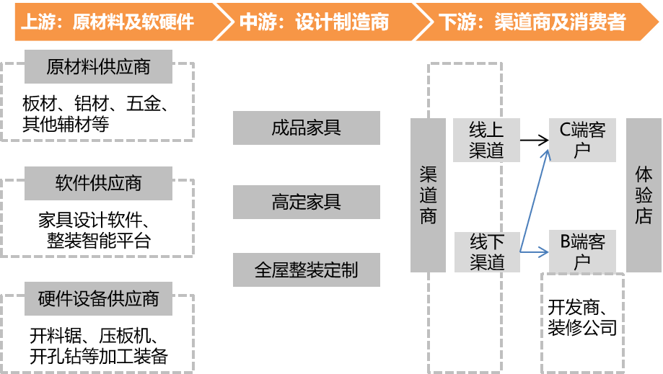

图 3-10 智能家具产业链图

* **代表企业**

从行业的情况来看，我国的家具产业链相对成熟，因此对标企业主要选择国内企业主。

表3-7 智能家具产业上下游代表型企业

|  |  |  |  |
| --- | --- | --- | --- |
| **产业链** | **领域** | **产品细分** | **厂家** |
| 上游 | 原材料 | 板材 | 鹏鸿、大亚圣象、兔宝宝、莫干山、千年舟 |
| 铝材 | 凤铝、伟业、伟昌、坚美、兴发、闽发 |
| 五金 | 佰瑞特、德力西、卡贝、博世、欧莱德 |
| 皮革 | 宝恩、兴业、峰安、华峰超纤、同安 |
| 软件 | ThinkDesign，CAD、3DMAX及平面设计等设计软件 | 酷家乐、三维家、宏光软件、云熙软件、海迅软件、Cabinet Vision、IMOS、圆方设计软件、商川木作等 |
| 整装智能平台 | HOMKOO整装云（尚品宅配）、土巴兔、齐家网、爱空间、金螳螂等 |
| 硬件设备 | 开料锯、压板机、开孔钻等加工装备 | 弘亚数控、南兴装备、豪迈、比雅斯、SCM、IMA、威力、马氏等 |
| 中游 | 成品家具 | 标准品家具 | 欧派、顾家、全友、曲美、联邦、南方、美克美家、宜家、南方等 |
| 高定家具 | 高端定制家具 | 图森、威法、木里木外、OOD、诺贝尼、RARA、OOMOO、尺木造、乔金斯、欣百特等 |
| 全屋整装定制 | 全屋整装定制设计及家具提供 | 汉森（韩国）、欧派家居、索菲亚、尚品宅配、志邦家居、皮阿诺、好莱客、金牌橱柜等 |
| 下游 | C端 | 线上渠道 | 淘宝、京东等电商平台 |
| 线下渠道 | 红星美凯龙、居然之家等 |
| B端 | 前装市场 | 万科、碧桂园、绿城、保利、华润等房地产商 |
| 后装市场 | 东易日盛、广田集团、尚品宅配等装修公司 |

* 发展趋势

——定制家具备受青睐

消费者对更好居住环境的追求将会是未来家具消费领域中新的增长点，在后疫情时代背景下，消费者居家时间大大增加，促使其对家居环境重新考量，消费者对家具的个性化需求日益增加。定制家具根据个人喜好和实际空间对厨柜、衣柜、内门、墙体等进行整体设计和整体制造，注重客户的个性化需求，逐渐成为家居行业的消费趋势和行业主流。定制家具范围逐步从厨房、卧室拓展到书房、客厅等全屋领域，涵盖各品类。

**——**精装房渗透率提升带来结构性机会

定制家具作为地产链竣工端产品，其景气度与房地产行业发展息息相关。短期地产商降杠杆、中期城镇化水平提升趋缓、长期人口数量承压，未来新房市场下行趋势较为确定。定制家居作为地产后周期产业，新房家具市场需求预计稳定下滑。但新房市场中精装房渗透率提升，渠道转换带来结构性机会，2021年1-12月精装房开盘房间数同比为+16%，预计2021-2030年精装房渗透率从21%提升至39%。据中商产业研究院统计，2021年，我国定制家具市场规模达 4189 亿元，同比+9.92%，增速虽受地产行情走弱和疫情反复影响有所下滑，但凭借定制家具渗透率的提升和客单值的增长，未来仍有较大增长空间。

——消费者年轻化，整装应运而生

我国居民人均可支配收入持续提升，从消费支出细分构成来看，居住消费的重要性提升最大，近5年消费占比提升2.7pct，意味着消费者更愿意为居住环境付费。家具市场35岁以下消费者占比达76%，其中25-30岁客户占比约 40%，80、90后成为主力消费人群。年轻消费者更倾向于一体化采购，便捷化需求成为发展趋势。整装能够为消费者提供量房、设计、主材、辅材、硬装、软装、配送、施工与售后等一体化解决方案，一步到位解决消费者家装问题，迎合消费者便捷化需求。

——线上新模式赋能门店，助力转化率提升

互联网的繁荣和直播带货的崛起使得线上成为重要销售和信息传递渠道，2020年后不断反复的疫情进一步催化了线上渠道的兴起。不断变化的市场环境和居民消费习惯，使得线上电商渠道发展迅速，头部家具厂商积极布局天猫、京东、抖音、快手等平台网店，着力发展数字化营销，通过社群、直播、网红带货等多种线上营销方式，旨在起到产品介绍、活动促销、抢占流量的目的，借助O2O模式，将线上收到的客户资料划分到各地经销商店面，打造线上线下一体化销售闭环，进一步提高转化率。

（3）短途出行产品

* 概念

短途出行产品主要是指为解决50公里范围内，人或物移动的交通工具产品。这里主要是指电动车和智能平衡车等。而其中电动车是指用电瓶驱动行驶的道路车辆，包括电动自行车、电动轻便摩托车和电动摩托车。平衡车又叫体感车、思维车、摄位车等，是利用车体内部的陀螺仪和加速度传感器，驱动电机进行工作的代步工具或娱乐产品。

* 产业链分析

——电动车

上游由电气系统、操纵系统、装饰件部分、车体件部分、随车附件组成。经过多年的发展，蓄电池、电机、控制器等上游行业技术足够成熟，行业竞争充分，未来可以建议引入部分上游企业，为缙云电动车产业链形成提供更好条件。

中游制造环节，生产企业具有严格进入制度，电动车新国标实施后，行业发展更加规范化，呈现出“强者愈强”的马太效应。其中，老牌之星包括雅迪、爱玛、台铃、新日、绿源，以高端化、智能化为方向的新星包括九号、小牛等。

下游为销售环节，目前以经销商模式为主，后期可考虑加大线上平台销售力度。

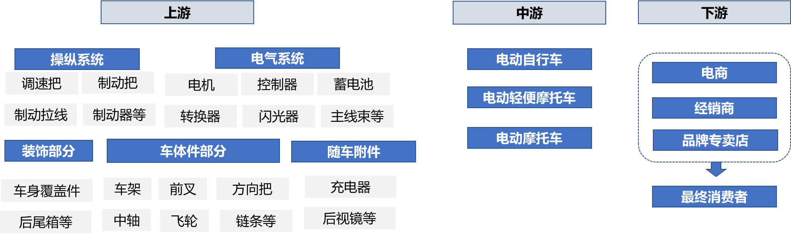

图3-11 电动车产业链图

**——**平衡车

平衡车的产业链与电动车类似，但是由于产品更加智能化和潮流化，因此上游的设计企业、芯片厂商以及下游的媒体电商平台显得尤为重要。此外，由于平衡车属于新兴产品，无论是上游的供应商和中游的生产商都处于群雄逐鹿的阶段，产品的标准化程度不高，目前深圳已经形成了相当规模的产业集群。多数品牌企业大多遵循欧美的标准生产，国内具有竞争力的企业主要有两大阵营：一是纳恩博（ninebot）、小米组成的民营阵型，二是杭州骑客、浙大和美国IO Hawk和数百家深圳加盟代工厂组成的产学研阵型。此外，国外的Solowheel和Razor也是受大家欢迎的品牌。

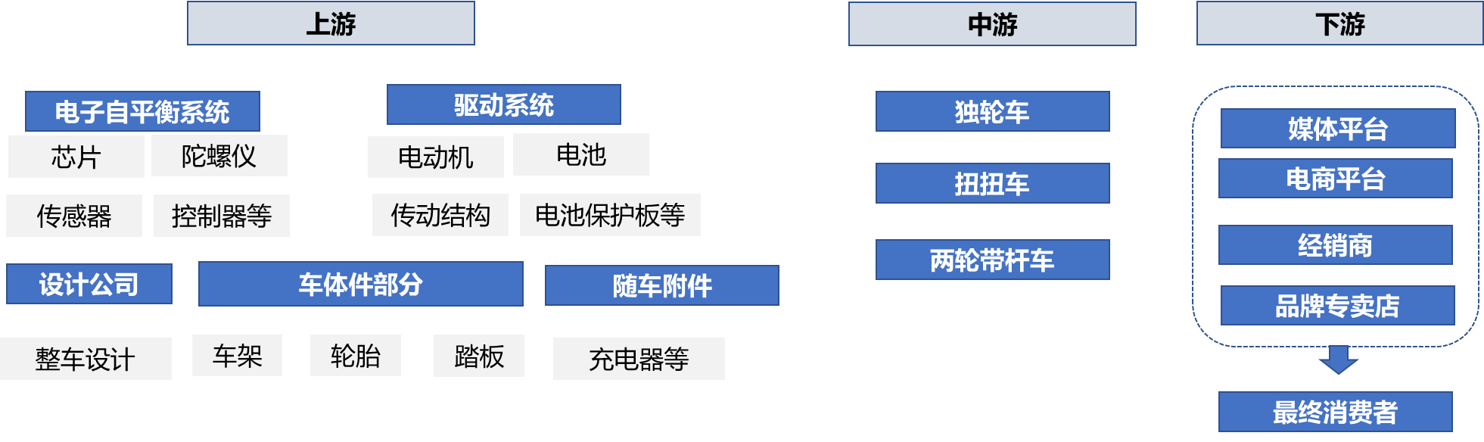

图3-12 平衡车产业链图

* 代表企业

从行业的情况来看，中国在电动车以及平衡车的生产制造环节处于全球领先地位，因此对标企业主要选择国内企业。

表3-8 短途出行产品上下游代表企业

|  |  |  |  |  |  |
| --- | --- | --- | --- | --- | --- |
|  | **上游** | | **中游** | | **下游** |
| **电动车** | **电池** | 超威、天能 | **电助力自行车** | **国际：**纳恩博（ninebot）、美利达、禧玛诺（日本）、Accell 集团（荷兰）、Dorel Sports（加拿大）  **国内：**捷安特、喜德盛、大行、久祺股份、  倍速出行、赛克力、布鲁莱斯 | 电商平台：  亚马逊、ebay、阿里巴巴、淘宝、京东等 |
| **电机** | 大洋电机、江特电机（电动摩托车）  八方电气、NECO 志庆工业、麦思动力（针对电助力自行车） | **轻便电动摩托车** | 纳恩博（ninebot）、小牛、爱玛、雅迪、小刀等 |  |
| **控制器** | 雷赛智能、英唐智控 | **电动摩托车** | 绿源、宗申集团、台铃、爱玛、雅迪等 |  |
| **平衡车** | **设计公司** | 广州哈士奇、上海浩汉、深圳洛斯奇等 | **品牌企业** | 纳恩博（ninebot）、Inventist、深圳乐行天下、杭州骑客、浙江同硕、东莞易步机器人、上海不倒翁、郑州飞轮威尔、常州爱尔威智能科技 | 电商平台：亚马逊、ebay、阿里巴巴、敦煌网、wish  淘宝、京东 |
| **充电器** | 富源点、金鑫宇、吉音电源、东莞宝三电子等 | **OEM代工** | 武义创鑫、迪比科、陆帝科技、维尔智能、畅行未来、浙江联美、深圳小白马、永康鼎昌、浙江安尚、深圳超级马力、深圳龙骑士、深圳联多星、深圳翼跑智能、福州锐点机器人、轻迈车业等 | 媒体：wheelive唯轮网、平衡车之家、平衡车在线 |
| **轮胎** | 正新轮胎、朝阳轮胎 |  |  |  |
| **芯片** | MCU：意法半导体、北京兆易创新  DSP：德州仪器  陀螺仪：INvensense |  |  |  |
| **控制器** | 骑客、景川、光头强、俊凯龙、耀途、南京元朗、博英特、强创电子等 |  |  |  |
| **电机** | 航弘、拓驰、新澳玛、深圳福泰昌、唯真电机、江苏星耀电机、常州龙腾电机、常州巴斯德电机、无锡申洋电机、中山安昊电机等 |  |  |  |
| **电池** | 德赛、博力威、格林德、汇业电子、伟创源、英诺威、沃尔德、力神、迪比科、卓辉、深圳瑞隆、UFO飞碟能源、凯日新能源、环宇、环宇源等 |  |  |  |
| **电池保护板** | 向阳路科技、深圳兴盛志远、深圳华升宝、深圳邦胜能源、凯日新能源 |  |  |  |
| **套料铝件** | 深圳睿典科技、深圳联昌坤塑胶电子、东莞世标实业等 |  |  |  |

* 发展趋势

——电动车发展势头迅猛，高端化趋势明显

从国内市场来看，根据中国自行车协会数据显示，2021年电动两轮车保有量3.4亿台，年销量达到4800万台，2020年到2025年复合增长率约9.79%。虽然新国标发布，但是整体过渡时间约3-5年与两轮车自然更替周期重叠，因此在新国标之前购买的“不达标车”基本会在过渡期内自然到期。此外，新国标后价格战阴霾不再，头部品牌有能力且有意愿逐步加码打磨产品和充分挖掘消费者多样性需求，主攻“性能”和“智能”。截至2021年，雅迪冠能系列占比达到31%，爱玛引擎max系统占比已达21%；小牛和九号公司几乎全部为高端车型，分别销量104万台和42万台，整体中高端车型的渗透率达到16%。随着中高端市场的崛起，两轮车作为便捷短交通选择，过去游离在行业客群之外的用户也会逐步光顾，行业有望借新国标焕发第二春。

——电动助力自行车在海外颇受欢迎

从国际市场来看，如今在欧洲人们首选购买更环保的电助力自行车，而不是选择汽车或乘坐公共交通工具，这让电助力自行车的销售上涨迅速。预计2025年电动自行车市场规模达到118.36亿美元，销量达到543万辆。根据英国皇家事故预防协会（ROSPA）的数据，德国和荷兰是欧洲两大领先市场，销量相加占欧洲总销量的 60% 以上。同时，北美市场规模也将达到14.06亿美元。电动助力自行车的风靡离不开政府的大力支持。除投资建设安全便利的骑行环境外，政府多年来鼓励绿色出行，实行多种激励补贴政策，如支持企业为员工提供自行车通勤补贴，或对于提供上班及个人使用自行车作为员工福利的公司减免税务等。据欧洲骑行者联盟（European Cyclists’ Federation，简称 ECF）统计，欧洲目前在自行车购买和使用上的有效激励方案接近 300 项，其中自 2019 年以来推出的尤其多，包括全国性的、区域性的和城市性的，且特别鼓励电助力自行车出行。至 2020 年，27 个欧盟国家中有 14 个推出了全国性的电助力自行车相关激励政策。法国、芬兰、克罗地亚、希腊、葡萄牙、挪威等都对购买电助力自行车实行现金减免补助，一些国家和地区的补助金额最高达 500 欧元，芬兰的补贴力度则最高达到 1000 欧元。

**——**平衡车市场群雄逐鹿，线上市场集中度高

在城市拥堵问题加剧，以及国内人工智能产业高速发展的背景下，平衡车进入了大众视线。相较于其他交通工具，凭借绿色环保、体积轻便、控制便携等特点给了新一代消费者全新的体验。从企查查的数据来看，中国电动平衡车相关企业数量呈增长趋势，竞争日趋激烈。而且由于电动平衡车的目前客户群一般为20-40岁的年轻用户，因此线上市场的集中度更高，今年上半年平衡车在京东平台累计销量超过17万件，同比增长约9%；累计销售额超过3亿元，同比增长约11%。此外，年轻人对于新鲜事物的热衷也倾向于接受比较高的定价。例如，九号兰博基尼价格超万元。热销第一的是九号机器人“小九”体感车，价格也超过1500元，2022年上半年累计销量过万件，销售额近3000万元。当然，平衡车市场发展的负面阻力也不可忽视。由于缺乏相关监管标准和政策，产品质量参差不齐。同时，电动平衡车自身的安全性也有待观察，因此平衡车也尚未被列入机动车范围，不允许上路行驶，这样的现状更是大大限制了国内市场需求的增长。未来，电动平衡车的智能化升级必然成为行业转型升级的重要方向。产品的安全性、智能化、差异性等都将成为企业未来发展的核心竞争力。

（4）运动竞技产品及服务

* 概念

本规划的运动竞技产品主要是指越野摩托车、全地形车等高端运动休闲及竞赛产品。其中，越野摩托车也称为非道路两轮摩托车，是指有别于生产、生活基本道路运输工具使用的两轮摩托车，其汽油机排量≥50CC且不在公路和城市道路上行驶，主要用于休闲娱乐和竞技运动等场景。全地形车是指一种被设计于非高速公路行驶的、具有四个或以上低压轮胎、且可在非道路上行驶的轻型车辆，集实用、娱乐、体育运动等多项功能于一体，可在沙滩、草地、山路、丛林等多种复杂路况行驶，广泛应用于运动休闲、户外作业以及越野赛事等众多场景。本规划所指的运动竞技服务是指与山地运动制造业相关的定向越野赛、自行车越野赛、全地形车锦标赛等专业赛事及服务。

* 产业链分析

摩托车产业链由上游的轮胎、发动机、离合器、变速器等原材料组成，中游是各类制造厂家，下游主要为线下车行、 电商以及品牌专卖店。

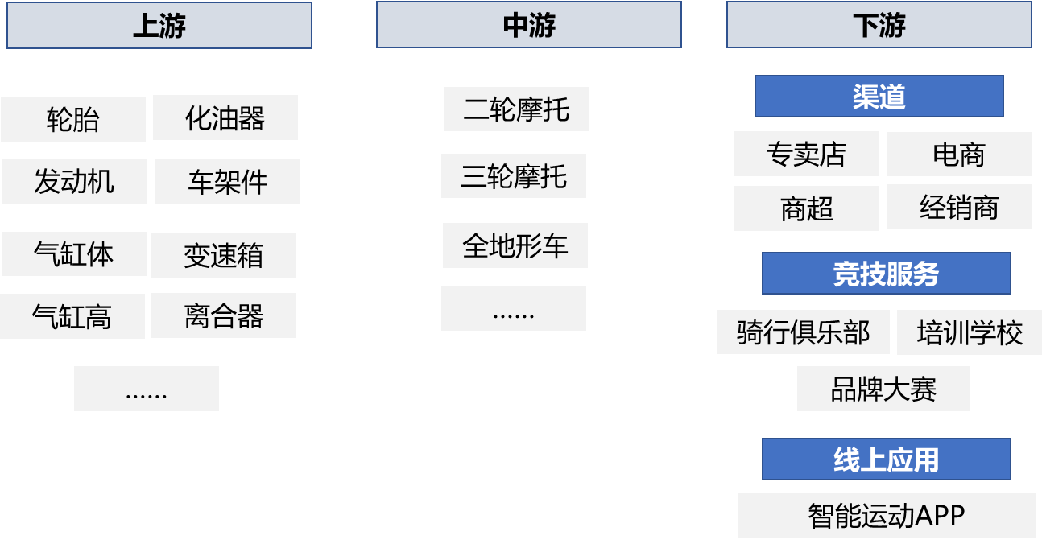

图3-13摩托车及全地形车产业链图

* 代表企业

自1951年我国自行开发出“井冈山”牌摩托车以来，随着城镇化和居民消费水平的日益提升，我国摩托车行业快速发展，至今已达到数千万辆的行业规模，我国现已成为全球摩托车市场主要产销国之一。

我国全地形车行业于2000年后逐渐兴起，主要以生产小排量全地形车并对外出口为主，市场整体较为无序，技术水平、产品质量、企业规模等参差不齐。2000年以来，部分汽车零部件企业和摩托车企业进入全地形车行业，将成熟的汽车和摩托车生产制造工艺运用到全地形车上，带动了全地形车产品品质的提升和行业的快速发展。

表3-9 摩托车及全地形车上下游代表企业

|  |  |  |  |  |  |
| --- | --- | --- | --- | --- | --- |
|  | **上游** | | **中游** | | **下游** |
| **运动竞技产品** | **发动机** | 重庆德呈威、重庆宗申动力、重庆航迪、东安动力、全荣 | **摩托车** | 日本本田、雅马哈、铃木和川崎等  德国宝马、英国皇家恩菲尔德、意大利的比亚乔、奥地利的 KTM 等  美国哈雷戴维森等  大运摩托、钱江摩托、大长江集团、重庆隆鑫和宗申集团等 | **电商平台：**  亚马逊、ebay、阿里巴巴、淘宝、京东等  **竞技服务：**  骑行俱乐部  培训学校  品牌大赛 |
| **后轮轴、轮毂等** | 玉环骏窿机械厂、建设摩托、雷迪克、襄阳轴承、双环传动 | **全地形车（大排量）** | 本田、雅马哈、川崎等  北极星、北极猫、庞巴迪、约翰迪尔等  春风动力、重庆环松、林海股份 |
| **轮胎** | 四川远星、风神轮胎、今飞轮胎、跃岭股份 | **全地形车（小排量）** | 宝悦车业、超众实业、奇野车业、润通动力等 |
| **自行车架主材料** | 泰山瑞豹（复合材料）  禧玛诺（自行车变速器、零配件）  速联（变速器）  速瑞达（变速器） | **竞技自行车** | 捷安特、美利达、喜德盛、大行、阿米尼、富士达、千里达、爱地雅、奇可比  TREK（崔克）、SPECIALIZED（闪电）、Brompton（英国） |

* 发展方向

——摩托车行业：消费需求回升，大排量是行业主方向

摩托车是常见的日常交通工具之一，全球大多数国家和地区均使用摩托车相关产品。目前全球摩托车市场发展较为平稳。从市场规模上看，根据 Statista数据显示，2020年全球摩托车 行业收入约为1170亿美元，2021年预期下降至1100亿美元左右。然而，随着2022年的 疫情常态化及全球经济局势的好转，摩托车的消费需求有望回升。据Statista Mobility Market Outlook估计，市场将在2022年开始复苏，到2026年收入将增加到1600亿美元左右。同时，随着摩托车休闲文化产业步入快速发展期，国内外用户对于外观设计新颖、性能更强、中大排量休闲娱乐车型的需求将进一步增长，全球两轮非道路摩托车销量由116.57万辆增至 135.96 万辆，预计2026年销量将增至163.85万辆，较2020年存在21%的上升空间。

相较于欧美发达国家，我国摩托车行业发展起步较晚。目前，国内品牌的竞争还是主要集中于中低端摩托车领域，产品存在部分同质化现象，同国际高端品牌仍有差距。2018 年以来，我国摩托车内销稳中有增、外贸市场持续高景气、电动摩托车的拉动以及休闲娱乐车型的突起使得我国摩托车行业呈现显著的增长趋势。

**——**全地形车行业：四家龙头占据 96%的出口市场，UTV 品类是行业新动力。

随着技术水平和世界经济的发展，全地形车行业兴起并快速形成产业化。特别是2020年新冠疫情增加了居民居家休闲的时间，而全地形车户外休闲娱乐和代步作业属性提供了在疫情环境下的安全社交娱乐距离，使得全球全地形车市场规模迅速提升，同比增幅达24.19%。受益于国外持续稳 定增长的市场需求，全球全地形车市场预期仍有较大发展空间，根据 Allied Market 预测，2020年至2027年全球全地形车市场将以6.7%的年均复合增长率提升，预计在2027年达到119.5亿美元规模。

从产品结构来看，ATV产品需求长期稳定，UTV产品呈现稳定增长态势。UTV产品因其具有较强的性能可拓展特点，逐渐获得市场青睐，年均市场规模由2010年的24万辆增长至2021年的59.5万辆，年复合增长率达8.60%，为全地形车行业主要增量市场。

近年来，我国全地形车行业以出口为主，90%以上的全地形车都出口到北美、欧洲等区域。出口数量来看，2014-2020 年期间，我国全地形车出口数量由9.3万台增至26.99万台，2020年受疫情催动，出口量同比增长138%。其中，2020年春风动力、涛涛集团、润通动力、林海股份四家全地形车厂家出口量占全国出口量的96%，出口额占全国出口额的 97%。

**——**全国摩托车越野锦标赛、全国摩托车挑战赛等运动摩托车赛事如火如荼地开展

20世纪50年代以来，全国各地相继成立摩托车运动俱乐部，于1958年首次举办全国性的摩托车赛事。全国摩托车越野锦标赛、全国摩托车挑战赛等运动摩托车赛事如火如荼地开展，进一步带动了非道路两轮摩托车普及和发展。2003 年以来，我国江浙一带企业开发并进入非道路两轮摩托车市场，逐渐形成了完善的配套服务和健全的供应体系。经过近二十年的发展，国内涌现出以华洋赛车、阿波罗、涛涛车业为代表的优质的企业。

**——**国产运动自行车处于“卡脖子”的困境

疫情驱动的消费升级背景下，自行车逐渐升级为一种运动消费休闲品。据中国自行车协会数据，仅2021年上半年，国内竞赛型自行车进口量同比增长率就高达49.5%。但在这场“盛宴”中，国产品牌能分到的蛋糕并不多。目前欧洲是全球自行车的最大市场。荷兰、德国是自行车产业发展较成熟的市场，几乎集中了所有高端骑行品牌。而中国以劳动力和原材料的低成本，以及完善的供应链与组装能力，成为全球最大的自行车生产和出口国，国内自行车装配OEM/ODM厂商产量占全球60%以上，目前已形成以天津渤海湾、江浙沪、珠三角为主的三大自行车集群产业带，但大部分厂家利润微薄，毛利率不足15%。

同时，自行车的专利技术几乎全部掌握在国外大品牌手中。据不完全统计，禧玛诺和速联两家变速器企业在全球申请了五六千件专利，在中国的专利数量也超过了2400个。因此，现在国内几家龙头企业已经开始瞄准电子变速领域，希望能够实现弯道超车。

（5）运动健身器材

* 概念界定

健身器材，又称健身器械，具有广义和狭义上的概念。广义的健身器材包括一切用于锻炼、训练、康复及运动等方面的器械，而狭义的健身器材主要包括用于锻炼、健身的运动器械，按照使用方法可分为自由器械、固定器械、有氧运动器械和原始健身器械四类；按照使用场景可分为家用健身器材、商用健身器材和户外健身器材三类。

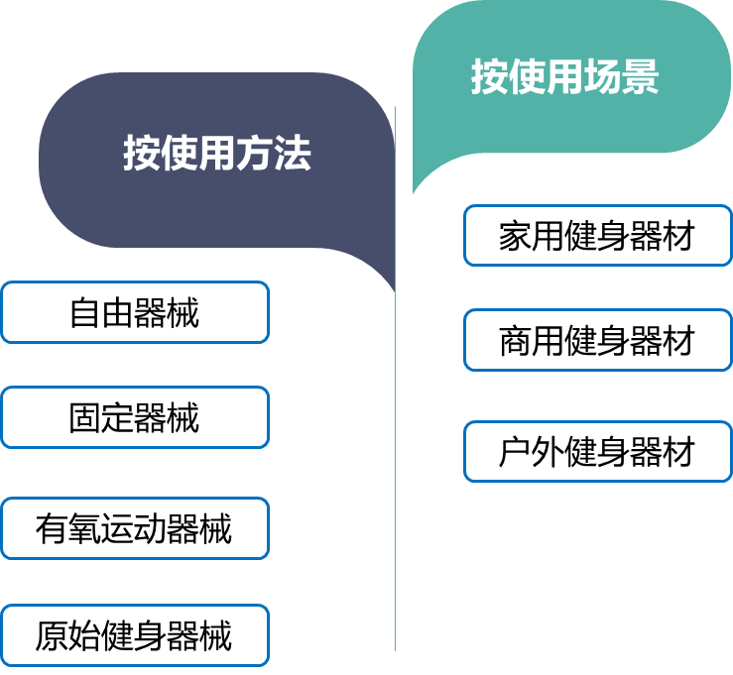

图3-14 健身器材分类图

* 产业链

健身器材行业产业链上游主要为钢材、橡胶、塑料、显示器等原材料；中游为健身器材的生产供应，主要产品有跑步机、动感单车、椭圆机、划船器、美腰机等以及时下流行的智能健身镜、智能健身摄像头；下游为健身器材的销售渠道及应用场景。

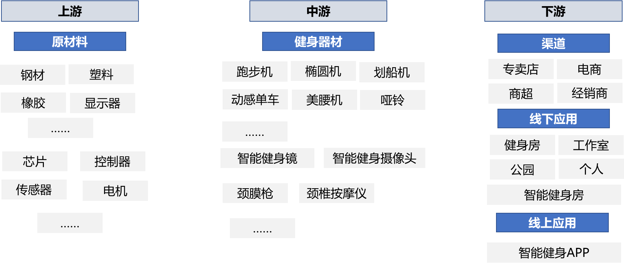

图3-15 健身器材产业链图

* 代表企业

随着国民生活水平的不断提高，大众健康意识开始觉醒。中国健身器材市场规模保持增长趋势，中游制造环节2022年将达到621亿元的销售规模。目前，上游原料供应商和中游传统制造商发展相对稳定。此外，随着人工智能技术的发展，智能运动健身概念普及，一系列智能器械制造商、智能运动APP以及智能健身房应运而生。

表3-10健身器材上下游代表企业

|  |  |  |  |
| --- | --- | --- | --- |
|  | **上游** | **中游制造** | **下游** |
| **运动器械** | **运动控制设备：**  广东风华高新科技股份有限公司、中航光电科技股份有限公司、深圳和而泰智能控制股份有限公司、深圳市雷赛智能控制股份有限公司  **五金结构件：**  福达合金材料股份有限公司  **智能装备制造：**  深圳市标研科技有限公司  厦门雷尼自动化科技有限公司、合肥卡星数控设备有限公司 | **高端品牌：**  爱康、诺德士、力健、必确、泰诺健  **中端品牌：**  舒华、乔山、英派斯、澳瑞特、好家庭  **产业服务商：**  莱茵体育、中体产业 | **电商平台：**  亚马逊、ebay、阿里巴巴、淘宝、京东等  **线下健身房：**  中体倍力、第一文体、知行健、金吉鸟、英派斯健身、一兆韦德、乐刻  **线上**APP：  Keep、咕咚、小米运动、华为运动、腾讯体育等 |
| **康复辅助器械** | 三诺、奥佳华、鱼跃 |
| **智能器械** | 小米、博飞、小乔、Lunar Europe Tero、源动智慧 |

* 发展趋势

——健身意识增强，整体行业规模持续扩张

近年来，随着人们生活水平的提高，居民的健康意识不断增强，人们的锻炼意识不断提升。加上新冠疫情的暴发，进一步促进我国健身人群规模的增长。据资料显示，2021年我国健身人群规模达3.03亿人，同比增长7.1%，渗透率为21.5%。但目前我国城镇家庭平均每百户仅拥有4套健身器材，普及率尚不足5%，相比于欧美等成熟市场普及率较低。2016年之后，国务院将全面健身上升为国家战略高度，国内健身热潮日益高涨，消费群体成熟度及健身意识逐步提升，健身器材市场持续升温。可以预见，居民生活水平不断提升及国家政策的引导下，就中游制造领域来看，我国健身器材市场规模将持续增长。从2016年的366亿元增长至2020年的526亿元，年均复合增长率达9.49%，预计2022年将进一步增长至621亿元。从行业整体来看，2021年我国健身行业市场规模达7866亿元，同比增长10%。其中线下健身市场规模为4169亿元，线上健身市场规模为3697亿元。此外，随着大众线上健身习惯走向多元、纵深，线上健身设备与服饰、线上健身物联等将成为市场重要增量来源。

**——**中游产品智能化趋势明显

在人工智能技术更迭及后疫情时代居民生活模式改变的背景之下，传统健身器材单一的机械健身功能已无法满足使用者需求，对健身过程中的娱乐性、共享性、互动性、科学性、安全性等多方面提出更高要求。智能健身器材的特点体现在科学的健身指导，与大数据联合健身数据共享化、健身过程安全高效、健身过程更具有趣味性、直观明了健身效果等方面，未来运动健康智能健身器材将覆盖不同细分人群的个性化需求，并进一步拓展可监测的数据类型和运动场景，通过智能APP帮助用户实现主动健康管理。因此，健身器材的智能化将是行业发展将是必然趋势。2021年中国智能运动健身行业市场规模预计约人民币180亿元，2025年预计达到约人民币820亿元。

**——**产品销售线上及线下渠道深度融合

随着电商平台逐渐成为人们的日常消费习惯，越来越多的企业开始以大数据为依托，深度融合线上、线下销售渠道，建立全渠道销售模式。健身器材具有体积庞大、运输成本高、购买频率较低和售后服务要求较高等特点，线下体验店和线上引流相结合的模式可以促进企业转型升级，实现线上和线下的快速融合，最终完成从客流到现金流的转化。在新零售、后疫情背景下，线上和线下的深度融合是健身器材市场发展的重要方向。

**——**运动康复产业也将高速发展

近年来我国运动康复行业市场规模不断增长。数据显示，我国运动康复行业的市场规模由2017年的87.37亿元增长至2021年的190.56亿元，CAGR达到21.53%，呈现较快发展态势。虽然目前我国运动康复市场规模相比于国外欧美发达国家市场规模较小，但近年来增速高于海外市场，表现出我国运动康复行业强大的发展潜力。特别是颈膜枪等运动康复辅助器械受到普通民众的青睐。

### 4.发展方向

与“吃”为主的智能家电产品依托天喜厨电等本地企业，重点发展智能厨房小家电及智能生活小家电，积极引进智能传感器、智能家电系统集成、智能家电芯片等项目，推进产品集成研发，建设智能小家电标志性产业链。提升智能照明、智能门锁等特色领域，依托山蒲照明、忠恒锁业等企业，重点发展家庭智能光感、智能安防等产品，聚焦感应开关、AI识别、语音控制等先进控制技术突破。

与“住”为主的智能家具产品依托A8空间等本地头部家具定制企业，加快推进传统家具产品与5G、AI、智能识别等技术的深度融合，培育物联网、智能化家居系统集成，关注典型场景和细分领域的全屋智能整装定制解决方案需求。

与“行”相关的短途出行产品以涛涛车业、欧凯车业等企业为依托，聚焦现有产品的性能改善以及生产工艺流程的优化，并结合人们健康以及出行需求的变化，关注产品的智能化、安全性和多样化发展。

与“娱”相关的运动竞技产品以及健身器材则依托华洋赛车、嘉宏运动、金棒运动等企业，关注运动竞技领域的要求变化以及针对不同驾驶人员在人机交互、运动健康监测等方面的需求。

表3-11 智能消费终端设备制造产业发展路线

|  |  |  |  |
| --- | --- | --- | --- |
| **重点领域** | | **新产品** | **新技术** |
| 吃 | 智能家电 | 智能厨房小家电 | * **生产制造数字化**：制造生产过程数据采集系统技术、制造质量检测闭环系统技术、制造智能工厂互联互通技术等的研究与应用 * **产品细分多元化：**开发厨卫、个人护理和健康类智能小家电，包括智能扫地机、智能拖地机、空气炸锅、炒菜机器人、全自动烙饼机、智能插座等优质智能家电产品 * **智能互联：**增强智能控制与传感技术、物联网和大数据管理等前沿技术及相关重点产品的研究与应用，联动全屋智能 * **技术升级：**提升研发设计、工业生产、售后跟踪等全流程的智能化设计、管理和控制水平 * **设计创新：**与卡通、动漫形象联名，提供高颜值、创意设计的小家电品牌 * **个性定制：**推进产品制造、运营和销售模式的全系统全方位智能化，定制生产产品，满足客户小批量多品种个性化的产品 |
| 智能生活小家电 |
| 智能照明 | * 支持发光二极管（LED）外延生长、芯片制造、新型封装与集成应用的研发和产业化 * 培育发展通信与网络、电子元器件、专用材料等新型产品 * 推进对LED光源的光学处理技术研究 * 加强灯具结构、光学处理结构、材料与智能控制电器等方面的基础研究 |
| 智能安防 | * 物联网及云计算等技术赋能，增强远程控制、数据存储、智能互联的家庭安防门锁产品研发 * 加强感应开关、AI识别、语音控制等先进控制技术突破 * 研发远程开锁、访客记录、电子反锁、远程告警、童锁模式、一键布防等个性化功能 * 提高生物识别认证安全性、电池续航等技术 |
| 住 | 智能家具 | 高定家具 | * 定制智能：5G、AI、智能识别等技术的深度融合，借助智能家装软件完成个性化定制 * 组合智能：满足用户的主观创造性（DIY），根据个人的喜好和家庭空间的实际情况，自由组合自由搭配 * 电子智能：植入前沿电子科技产品，可实现数据交互、触控调节等功能 * 机械智能：将机电一体化配件和家具主体搭配整合，通过触控、轻按等动作，实现家具门、抽屉的开启 * 物联智能：利用移动设备内嵌自主研发的APP，使用WIFI传输协议、蓝牙传输协议进行命令集传送及数据交换，以终端IC内嵌WIFI、蓝牙控制协议实现对家具的无线控制功能 |
| 全屋智能定制 | * 推动现有优势家具硬件企业向智能家居系统解决方案延伸 * 培育物联网、智能化家居系统集成的全屋整装定制云平台建设应用 |
| 行 | 短途出行产品 | 智能电动车 | * 个性化趋势：色彩、车型风格设计多样化 * 安全性趋势：续航里程、骑行舒适性、刹车安全以及稳定性等 * 智能化趋势：自动驾驶、自动泊车，智能导航、自动开锁、健康检测、远程诊断故障、防盗报警等智能模块的研发与应用 |
| 电助力自行车 | * 电池续航里程更长 * 车架轻量化：特殊材料的研发 * 更加舒适、安全 * 与智能健康系统的联动 |
| 智能平衡车 | * 轮毂电机研发及技术优化 * 无线电跟随技术的应用、无线定位技术、自主充电技术等 * 人机交互技术的优化应用 * 更加个性化的外观设计 |
| 娱 | 运动竞技产品 | 大排量摩托车 | * 轻量化、高强度车架设计：新型材料研发 * 高效传动机构设计：自锁步进式换挡机构、滑套步进换挡操纵机构、变杠杆比特性类行车制动操纵机构等 * 工艺设计技术提升：全铝合金车架的液态模锻技术、新型高磅数减震器、微弧氧化技术等 |
| UTV全地形车 |
| 儿童娱乐越野车、青少年越野车等 | * 更贴近儿童、青少年驾驶的特点、喜好及安全要求 * 车身的轻量化设计、操控性能优化 |
| 竞技自行车 | * 材质向金属合金、碳纤维等高端材质升级 * 变速器的国产化，电子变速器的研发 * 智能健康及运动系统数据加载 |
| 健身器材 | 智能家用跑步机  智能单车  智能健身镜 | * 健身器材企业向服务延伸，产品集AI交互、内容导向、社交赋能、多元场景为一体 * 图像识别、视频识别、语音识别技术优化 * 健康数据以及医疗数据在健身器材上的加载及应用 * 外观更加时尚、更加轻巧、可收纳折叠 |
| 运动康复辅助器材 | 智能颈膜枪 | 集传感技术、生物反馈技术以及人机交互技术于一体 |

## （三）新兴产业

## ——生物医学工程

### 1.产业现状

缙云的生物医药工程包括中游的先进医疗设备及器械制造产业（主要包括大众康养的康复设备、高价值医用耗材、医疗包装等产业）和下游的生物医学工程相关服务产业。

医疗设备器械产业是一个多学科交叉、知识与资本密集型的高技术产业，其产品制造技术涉及医药、机械、电子、材料等多个技术交叉领域，其核心技术涵盖医用高分子材料、血液学、生命科学、检验医学等多个学科。目前缙云的医疗设备器械产业已经呈现出迅猛发展的态势，龙头企业研发投入均超过4%。其中，肖特生产的高硼硅、中硼硅材料的玻璃容器拥有多项发展专利；迈帝康生产的呼吸机、医用泵类产品及智能护理解决方案等特色轻医疗设备以性能稳定、便捷智能引领医疗市场，并在本次新冠疫情中成为定点医院的指定产品。浙江健特力电子有限公司自主研发的吸氢设备已于2020年2月送达重庆市公共卫生医疗救治中心，用于开展新冠肺炎治疗的临床研究。公司的主打产品—小氢喷雾仪已与知名上市公司乐普医疗合作，预计将于年底成功申请医疗器械三类产品准字号。

此外，缙云的生物医学工程相关服务也开始起步。全县深入落实“双招双引”政策，引进德适生物和杜比医疗两家独角兽企业，推动临床医疗检测服务在缙云落地。其中，德适生物在缙云成立生育健康检测中心，承接缙云当地以及周边县市区、丽水市、浙南、闽北生育健康检测业务。杜比医疗则在缙云成立DOBI大数据中心和乳腺医联体区块链（运营）平台，并与缙云县有影响力的公立医疗机构联合设立“DOBI智能早期乳腺医共体”，为全国医疗机构提供早期乳腺筛查技术服务。

### 2.行业分析

由于第三方体外检测等生物医学工程相关服务是医疗设备器械产业的下游应用，考虑到产业的关联性，本部分产业链的分析将主要围绕医疗设备及器械产业展开。

随着民众健康意识的提升以及各国对医疗行业发展的愈发重视，全球医疗设备器械产业不断发展，市场销售总额稳中有升，从2009年的3080亿美元上升到2019年的4516亿美元左右，并预测到2024年该产值将达5945亿美元。中国政府也是不断出台鼓励创新和加速审批等利好政策，2021年，国内医疗设备器械产业市场规模达到8336亿元，年复合增长率达到18.1%。

从产业链的角度看，目前全球已经形成一条完整的医疗设备器械产业链。它包括了上游的电子产业、生物产业、材料产业，以及下游的医院、其它健康产业和家庭个人。其中，最关键的电子产品有检测设备、电子仪表等。

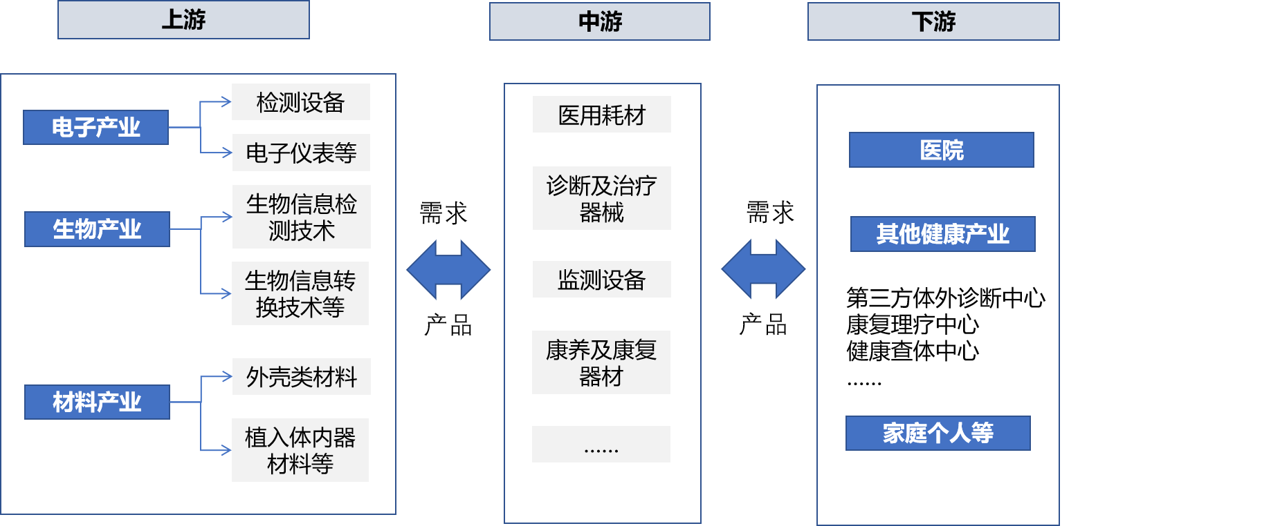

图3-16 医疗设备器械产业链图

从产业集群来看，由于整个医疗产业受到各地政府的严苛管控，呈现出欧美等工业强国掌握高端技术及市场，有人口红利的发展中国家承担传统制造生产的两端模式，中国就是其中的制造大国。目前全国已形成粤港澳大湾区、长三角地区及京津环渤海湾三大医疗设备器械产业集聚区。据不完全统计，三大区域医疗设备器械的总产值和总销售额占全国总量的80%以上。其中，长江三角地区医疗设备器械产业聚集区发展迅速，中小企业活跃，产业特色明显。一次性医疗设备器械和医用耗材在国内市场占有率超过一半。其他代表性产业还包括苏州的眼科设备、无锡的医用超声、南京的微波设备和射频肿瘤热疗设备、宁波的MRI产业以及上海的高科技医疗设备器械产业等。

从企业层面来看，尽管市场前景巨大，但医疗设备器械产业的进入门槛很高，这导致目前竞争格局高度集中且固定。根据国外行业媒体Medical Design and Outsourcing汇总的“2020全球医疗器械企业百强名单”显示，排名前十的医疗设备器械企业占据了全球44%的市场份额。其中，百强榜中中国上榜的企业包括迈瑞医疗、新华医疗、乐谱医疗、微创医疗、鱼跃医疗、东富龙、现代牙科集团7家。

### 3.发展方向

缙云的生物医学工程产业应该重点发展面向大众康养的康复设备、高价值医用耗材、医疗包装等领域的医疗设备器械研发与制造，延伸发展异常染色体检测、“两癌”乳腺智能早筛等精准医疗、健康大数据服务。

表3-12 生物医学工程产业发展路线

|  |  |  |
| --- | --- | --- |
| **重点领域** | **新产品** | **新技术** |
| **高价值医疗耗材** | **医疗包装材料** | * 玻管类材料：疫苗用玻管、灭菌包装等高品质医疗包装材料 * 其他材料：硼硅管制注射瓶、有机硅镀膜瓶、固液混合双膛玻璃瓶、新型塑料医药包装等 |
| **高端医用材料** | * 血管介入、骨科植入、血液净化、口腔材料等具有高市场需求的医用耗材 * 组织修复材料、可降解生物材料、可再生生物材料 |
| **医疗设备** | **智能化、便携式医疗设备** | * 药物输注设备、呼吸治疗设备治疗 |
| **可穿戴医疗设备** | * 腕式血压计、血氧手表、智能监测腰带的研发 |
| **智能康复设备** | * 认知言语视听障碍康复设备、助行设备、矫形固定设备、立体动态干扰电治疗仪、外骼机器人、仿生假肢等高端智能康复设备。 |
| **氢医疗设备产品** | * 氢水仪、氢水杯、吸氢仪、足浴盆、护眼仪等产品的获得医疗设备器械产品注册 * 活性炭和石墨烯替代金属棒制氢技术的安全性、可靠性研发 |
| **医疗诊断** | **第三方体外诊断服务** | * 人类染色体在线诊断技术优化，个性化辅助生殖解决方案 * 应用“两癌”乳腺DOBI智能早筛数据开展大数据、云计算、智能诊断、区块链应用研究 |

## ——新一代信息技术产业

### 1.产业现状

随着数字经济产业兴起，缙云县新一代信息技术产业取得了迅速进展。一是网络基础设施夯实。网络基础设施向高速率、全覆盖方向发展，光网城市、无线城市、4G/5G建设等系列工程建设火热开展，数字化基础设施全面升级。截至2022年，累计建成投用5G站点1056个，5G网络实现乡镇及以上重点区域连续覆盖，紧水滩水冷式绿色数据中心项目加快建设推进。二是新技术基础设施初步覆盖。物联网感知基础设施涵盖生态环保、城市治理、市政服务、幸福民生、产业融合5大领域，超过30类应用场景，基本实现全面覆盖。三是产业发展转型。工业互联网平台建设加速，依托路远科技等数据处理企业，建成以锯切大数据为基础的锯切数据大脑应用平台，通过设备单机数据的接入，实现设备和市场数据的积累，赋能制造业转型升级。正邦电子、固驰电子等电力电子半导体芯片封装测试企业发展迅速，初具产业链合作应用格局。四是助力民生改善发展。探索“互联网+医疗健康”模式，开展“智慧流动医院”建设，为偏远山区群众提供“家门口”医院、“点单式”就诊等便捷化服务。打造“智慧养老”，开发“缙云居养”平台，激活养老服务新引擎。

同时缙云县新一代信息技术产业发展还存在一些不足。一是信息基础设施建设有待加强。网络基础设施受限于缙云山区地形，覆盖存在盲点。人工智能、区块链、大数据等新技术对新型基础设施的赋能与应用相对较少，无法发挥新一代信息技术对经济、社会发展的高撬动作用。二是创新先进性有待加强。受制于本地大专院校、科研院所数量及研发实力，教学科研基地、科普基地等科教基础设施较为缺乏；区块链、云计算等前沿技术研究的公共创新基础设施相对较少。三是人才创新要素保障不足。数字化人才、优质项目、科创平台、产业投资基金等关键要素短缺问题长期存在，制约了新一代信息技术高质量发展。

### 2.行业分析

（1）基本情况

新一代信息技术产业包括下一代信息网络产业、电子核心产业、新兴软件和新型信息技术服务、互联网与云计算大数据服务、人工智能等行业，其应用横跨国民经济中的农业、工业和服务业等三大产业。随着信息技术与各行业深度融合，以新一代信息技术为基础的数字经济逐步发展壮大，技术驱动、场景牵引、社会发展等因素促使新一代信息技术产业内涵进一步丰富，形成以网络安全、人工智能、云计算、集成电路、区块链、量子信息等为典型代表的涵盖领域更广泛的新产业体系。我国新一代信息技术产业发展取得明显成效，展现出强大的发展韧性和增长潜力。看产业规模，从2012年到2021年，我国电子信息制造业营业收入从7万亿元增长至14.1万亿元，在工业中的营业收入占比已连续9年保持第一。看创新能力，10年来，我国新一代信息技术产业创新能力持续提升。新型显示、第五代移动通信等领域技术创新密集涌现，超高清视频、虚拟现实、先进计算等领域发展步伐进一步加快。

（2）产业链分析

缙云县新一代信息技术产业范畴与国家提倡发展数字经济方向基本吻合，从从产业链的角度看，目前缙云已经形成一条初具形态的数字经济产业链。产业链上游包括5G基站、物联网、IPV6、新一代通讯网络、工业互联网等为主的数字基建，中游产业包括电子元器件、专用芯片、智能中控、嵌入式软件、APP开发为主的产业，下游应用包括高端装备、健康医疗、智能家居、节能环保、智慧城市等。

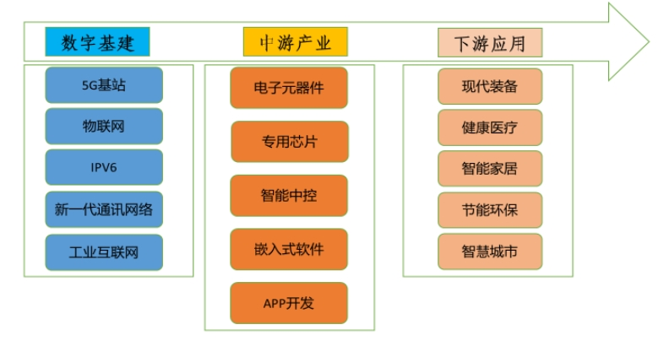

**图3-17 缙云新一代信息技术产业链图**

从产业集群来看，我国新一代信息技术产业主要集中在经济发展较发达的珠三角、长三角及京津冀地区，其中广东（深圳、东莞等）、浙江（杭州等）、江苏（南京、苏州等）及北京等区域，围绕云计算、大数据、物联网、移动互联网、人工智能、5G、虚拟现实、集成电路、移动通讯、电子元器件等新一代信息技术产业集群积厚成势，成为引领国家数字经济发展的重要力量。

从代表性企业来看，在产业链上游涌现出大批数字基础领军企业，例如华为、中兴等全球领先ICT基础设施与终端提供商，业务涵盖ICT基础设施、终端与智能汽车解决方案等业务，在“数字产业化、产业数字化”趋势中领衔发展；中国移动、中国电信、中国联通、中国广电等通信运营商，在5G、大数据、物联网、云计算、人工智能等方面重点布局，赋能数字化转型。阿里云、浪潮、用友、工业富联等云计算、工业互联网企业持续发展。中游产业代表性企业众多，代表着当今国内外科技发展的最高水平，既有海外的英特尔、ARM、英伟达、微软等全球领军企业，也有国内的海思、联发科、歌尔股份、和而泰、拓邦股份、中颖电子等。下游应用分布在高端装备、健康医疗、智能家居等众多企业。

（3）行业发展趋势

根据我国“十四五”规划，新一代信息技术产业持续向“数字产业化、产业数字化”方向发展，一方面，培育壮大人工智能、大数据、区块链、云计算、网络安全等企业信息化新兴数字产业，另一方面，依托新一代信息技术产业，传统产业也将在“十四五”期间深入实施数字化改造升级。同时《中国制造2025》明确提出，集成电路及专用装备、信息通信设备、操作系统与工业软件等领域是我国新一代信息技术产业的发展重点。

对于未来新一代信息技术产业的发展，整体上将呈现“扩规模、上水平、集群化”发展特征。一是产业规模将持续扩大。新型信息基础设施建设和产业数字化转型的加速推进，将为信息网络设备、新型电子元器件、大数据、云计算、人工智能、工业互联网等带来广阔的市场空间，我国新一代信息技术产业规模将保持平稳较快增长。二是产业有望迈入高质量发展新阶段。新一代信息技术产业作为当今渗透性最强、创新最活跃的领域，面对复杂的国内外形势，集成电路、工业软件、电子材料、量子通信等关键核心技术和前沿技术领域的科技创新将得到进一步加强，不断提升的产业技术创新能力将为产业高质量发展注入活力。三是产业集群化发展势头更趋明显。培育发展先进制造业集群是促进产业链供应链稳定畅通、推动制造业高质量发展的重要举措，新一代信息技术产业作为我国着重培育发展的先进制造业集群方向，产业发展将进一步向深圳、上海、东莞、合肥、南京、成都等新一代信息技术产业集群集聚。

### 3.发展方向

缙云的新一代信息技术产业将重点紧扣5G等新基建和产业化应用，一方面，加快5G、工业互联网、人工智能和下一代互联网部署和应用，构建泛在融合的新一代信息基础设施网；另一方面，促进经济社会发展全面绿色转型，培育发展通信与网络、绿色元器件、数字终端、专用材料等新产品，支持半导体照明芯片制造、封装、光源模块及相关材料的研发和产业化，引进培育智能中控、嵌入式软件、APP开发应用等业态，开展绿色数字技术研究，为高端装备制造、智能消费终端设备制造、健康医疗等产业提供绿色发展的信息技术支撑。

表3-13 新一代信息技术产业发展路线

|  |  |  |
| --- | --- | --- |
| **重点领域** | **新应用** | **新技术** |
| **数字基建** | **5G、宽带、IPV6、绿色数据中心等** | * 提升“宽带缙云”建设，部署优化全县光纤网、移动通信网和无线局域网，实现信息网络宽带化升级 * 实施“光网城市、提速降费”计划，推动宽带提速、农村宽带普及、宽带应用推广，推进城镇光纤到户和农村地区宽带普及服务 * 加快IPv6规模部署和应用 * 推进电信网、互联网和广电网“三网”基础设施共建共享 |
| * 按照“一体规划、分步实施、全面覆盖”思路统筹推进5G 基站网络规划建设，实现所有业务区域 5G 网络覆盖 |
| * 加快推进绿色数字基础设施建设，按照全省标准规范，谋划建设水冷式绿色数据中心、山洞绿色数据中心等节能型数据中心 |
| **中游产业** | **半导体芯片** | * 关注高电压压接式功率器件、新型宽禁带电力电子器件研制，及时介入半导体材料氮化镓、碳化硅等新工艺新材料的引进和关键工艺的研发 * 提升功率二极管系列产品的技术性能与可靠性，进一步扩大覆盖面，实现GPP二极管芯片产业化突破 * 推动电力电子半导体集成化、模块化、高频化发展，提升产线自动化水平 |
| **云技术、大数据和物联网** | * 推动“数字化发展”与“绿色发展”的深度融合，推动大数据存储、挖掘分析等技术的绿色化发展 * 研制大数据处理与分析和云服务开发、管理、协同及市场化的基础支撑平台，建设中国绿色锯切大数据中心 * 开发锯切行业大数据及云服务平台应用软件，构建锯切行业大数据标准体系 * 研制面向工业物联网的智能终端操作系统 |
| **下游应用** | **绿色数字技术** | * 开展绿色数字技术研究，发展有助于减少废料、废品，有助于提高材料、产品的循环利用，有利于防止污染、保护环境，有利于增加产品环保功能的数字技术，推动在高端装备、健康医疗、智能消费终端设备制造等产业中的深度应用 |

# 工作任务

从产业链、创新链、资金链和人才链的重塑开展缙云“2+X”生态工业体系的打造与规划。

## 产业链集聚工程

丽水高新区缙云核心区的生态工业大部分是以中游的产品制造加工业为主，因此产业链的发展必须依据国家高新区“以升代创”的要求，在总结缙云产业规划基础上，坚持“发展高科技，实现产业化”的发展思路，绘制产业发展的“一图两表”，培育制造业中关联度大、主业突出的龙头企业、专业化突出的小巨人企业以及专精特新的小企业，打造浙西南万亩千亿先进制造平台。到2025年底，重点做好以下六项重点工作。

### 1.布局万亩千亿绿色低碳产业平台

开展平台“二次创业”和平台重塑攻坚行动，在更大时空范围内推动全域生态工业的布局重构、规模重整、要素重组和质量提升，包括高能级产业平台的整合提升以及重点区块的开发，整体推动万亩千亿产业平台成为绿色低碳产业平台。一是构建“高新区引领、两平台协同、多园区支撑”的万亩千亿平台空间布局。对整合后的丽缙园、开发区进行进一步整合，统筹两大平台相向开发、连片发展，合力打造国家级高新技术产业开发区，形成全县生态工业发展主阵地，实现高新区引领。推动浙江丽缙五金科技产业园和浙江缙云经济开发区的协同发展，其中，浙江丽缙五金科技产业园以高端装备、医疗设备器械、智能家电和新兴产业为主攻方向，在项目引进上更加注重国际资源的对接，更加突出高新企业、高新技术、高新平台的“三高”方向，重点承接国际、长三角、珠三角等地产业平度转移。浙江缙云经济开发区以机械装备、短途出行、运动竞技产品、运动健身器材、智能家具为主攻方向，在项目引进上更加注重永武缙产业带的深度融入，主动融入金义都市区优势产业链，承接沿海先进制造转移和发展“服务+制造”新模式，并加快推进现有产业改造提升，着眼于盘活存量，创新推进“腾笼换鸟”和低效用地“二次开发”。以“高标准规范、高起点建设、高质量进驻、高效能服务”为统领，突出主题化、专业化、精细化，打造一批科技孵化园、专业产业园、小微企业园，实现多园区支撑。二示范引领、辐射带动发展绿色低碳产业平台。将万亩千亿产业平台建设为缙云生态工业高质量发展先行区和产城融合示范区，以绿色化、低碳化、循环化的理念指导产业平台规划、设计、投资、建设、生产、流通、生活、消费等等全过程，推动平台内制造业、服务业和信息技术的融合，带动一二三产业绿色升级，引导产业结构性调整、重点突破和创新引领，提升非化石能源供给，开展平台能源结构调整优化，进一步提升平台内再生资源回收利用率，构建绿色现代化的基础设施体系，高标准建设绿色生态园区，将高新区示范打造为省级、国家级绿色低碳产业园区，并带动万亩千亿产业平台绿色低碳发展水平的整体提升。

### 2.多措并举引育优质企业

通过资源要素倾斜、联合兼并重组、专业服务、资本助推等多种方式培育一批引领性强的行业龙头企业，形成大企业带动中小企业发展、中小企业为大企业注入活力的融通发展新格局。一是重点龙头企业资源要素重点倾斜。按照“企业有规模、产业有链条、产品有技术、增长有速度、市场有前景”的基础条件，挑选10家左右具有发展潜力的企业作为重点扶植对象，优先满足企业发展的要素支撑，并为重点扶持企业提供一对一专业服务，走出一条“龙头企业+产业园”的特色路子。规划建设智能家电和休闲运动文化产业园，以吸引相关配套企业集聚支撑龙头企业发展。二是实施“同业联合、同域整合、同向智合”强企工程。以带锯床行业为重点，制定实施《缙云县带锯床行业联合兼并重组专项行动计划》，以标准化引领推进带锯床行业企业的提质增效，以龙头企业的引领优势牢牢把握带锯床行业的市场话语权。以运动休闲产业为重点，加快推动涛涛车业、欧凯车业走向资本市场，以资本化运作推进运动休闲产业龙头企业上市、收购、兼并，快速做强做大，形成一批行业龙头。三是实施“隐形冠军”企业培育计划，以长期专注并深耕于某一细分行业产品研发和生产、形成显著竞争优势和创新能力的企业为重点，鼓励其走“工匠式”发展之路，培育一批在产品、技术、市场、管理等方面达到国内先进水平、具有核心竞争力的“隐形冠军”“小巨人”。建立专精特新产品和科技小巨人企业培育库，入库企业家将推荐其进入省科技企业家培训工程，参加国内外相关高端培训，组织高校、科研院所专家学者深入入库企业开展有针对性的咨询诊断业务，帮助技术攻关。四是大力实施“雏鹰行动”，建立健全中小微企业梯队培育机制，推动中小微企业“专精特新”发展。

### 3.精准招引保障重大项目落地

正视缙云发展空间和项目支撑不匹配的现状，强化招商队伍专业化柔性化建设、招商机制体系化长效化建设、招商工具现代化数字化建设，提升重大项目精准招引和落地。一是建设两支招商队伍。结合全县生态工业主导产业、新兴产业发展导向和重点领域，统筹县派、单位自派招商力量，面向全社会招聘扩充，强力组建健康医疗、智能家电、新能源、高端装备、外资五大专业招商分队。面向知名缙商、县内重点企业高管、已落户重点企业精英，聘请招商顾问，建立柔性招商队伍，定期开展活动，拓宽项目信息渠道，特定产业领域注重与专业产业联盟建立长期合作关系，实施委托招商。二是打造三件招商利器。融合全县产业发展导向、区域承载能力、重点平台空间布局、项目准入标准和负面清单，完善编制《缙云县生态工业招商指南》和《缙云县生态工业招商地图》。整合自然语言处理、机器深度学习和知识图谱等关键技术，建立大数据精准招商平台，助力招商线索的精准匹配。三是完善多个招商模式和机制。创新运用基金、飞地、平台、海外授权等模式精准招商；强化“一把手招商”机制，落实重大项目“亲自接待、亲自洽谈、亲自协调、亲自督办”；深化“蜗牛奖”助推工作机制；固化专项资金保障机制，进一步加大对招商人员和专业第三方的业绩奖励。

### 4.三轮驱动助力制造产业升级

第一轮是把智能制造作为传统制造业改造提升2.0版主攻方向，试行“经费地方政府出、人员专业机构派、诊断行业全覆盖、项目运作商业化”为主要特征的区域CIO制度。实施“智能化+”专项行动，以“部分环节机器换人、自动化生产线+工业机器人、机联网、人机协同”为路径，实施以智能机器人系统为核心的技术改造。支持浙江璐远机械科技有限公司、浙江爱易特智能技术有限公司、浙江畅尔智能设备股份有限公司、浙江金马逊机械有限公司等本地企业发展系统集成服务及大数据服务业务，针对性引入生态经济数字化工程（丽水）研究院以及市外系统服务机构驻缙，满足主导产业生产、服务过程中自动化、智能化需求。第二轮是指把绿色制造作为传统制造业改造提升2.0版重要领域，每年组织实施一批重点绿色技术改造项目，推进关键节能减排技术示范改造升级和工业固体废物综合利用。参照国家绿色工厂标准，以丽缙园为主体，积极创建绿色低碳园区。第三轮是引入“九个一”链长制的“九个一”[2]工作机制，组建产业链发展指导“四虎将”，对产业链进行分段负责指导与服务。“一虎”是指定县委县政府班子成员担任主导产业发展链长。“二虎”是指链条项目专员，全程跟踪主导产业卡脖子技术的攻关过程。“三虎”是指产业技术专家，为企业提供全方位技术支持服务。“四虎”是指高新区成立转型升级专项产业基金。

### 5.互助共享区域供应链优势

创新应用“三把金钥匙”，结合缙云主导产业发展需求，更好发挥政府推进协同共享的作用，与长三角区域国有企业深度合作，探索绿色生态产品跨域发展新模式。一是精准研究长三角区域国有企业供应链情况，绘制长三角区域国企供应链地图，引导鼓励龙头企业与区域国企开展多种形式的合作，依托国企在能源、交通、商贸物流、建筑、装备制造、旅游、农粮等各个领域内强大的配套优势，为缙云产业在原料供应、生产运营、物流配送、营销推广等各个环节助力，最终将缙云优势的绿色生态产品推广至全国乃至全世界。二是尝试与物产中大集团、浙江烟草集团等大型国企展开针对性合作，探索互利共赢的协同发展新模式。例如，与杭州国资委下属大宗商品贸易企业平台，实现缙云现代装备产业金属原材料采购的低成本。与物产中大集团、杭州钢铁集团有限公司合作，在全国乃至全世界合作共建锯切加工中心。与烟草集团合作，借助其广泛的终端门店渠道，将缙云的特色农产品、智能家电产品实现全国铺货。

### 6.努力提升“三把金钥匙”成色

一是推动中国制造2025与德国工业4.0深度融合。以德国肖特集团两大事业部相继落户缙云为契机，进一步加强中德交流合作，逐步建立和完善与德国（欧洲）在经济、技术、文化多方位、多层次的合作机制。积极发挥德国法兰克福缙云“双招”中心、缙云欧美同学会、人才中介机构等作用，全力导入海外人才资源。在丽缙五金科技产业园苍山区块，以生物医药高端包装材料为核心产业，以肖特新康和肖特玻管为基础，吸引肖特其他相关事业部项目进驻和更多德国企业前来投资，谋划建设“中德制造”曼斯特小镇，把小镇打造成为集聚德国及欧美先进产业、先进企业、先进技术、先进人才，拥有便捷进出口基础设施条件，融合智造、科研、金融、商贸、文化、休闲、旅游等复合功能的科技示范小镇。二是争取全省跨境电商试点政策，支持缙云企业在境外设立生产基地、营销机构、海外仓，对接全球数字贸易发展要求、标准与规则，建立基于大数据分析的“专业市场+会展+异地仓储分拨”协同一体的国际国内双循环体系。三是实施山海推动协作升级版。在深度融入永武缙产业带、合力打造世界级五金产业集群的同时，推进山海协作由输血为主向造血为主转变、由项目合作向系统集成转变、由产业转移向协同创新转变，实施山海推动协作升级版。以“展示缙云的窗口、招商引资的基地、异地研发的平台”为基本定位，多元主体、多地联动建设杭州、深圳、上海等“科创飞地”“人才飞地”。四是谋划建设国际人才科创园。在曼斯特小镇内谋划建设国际人才科创园，引入“实体+云端”的“人才超市”模式，规划设立人才公共服务中心、高层次人才创新交流中心、高技能人才创新交流中心、创新创业成果展示中心等4个核心功能区，争创省级专家服务基地、省级博士后创新示范中心、浙西南劳动争议联合调解中心等多个省级服务平台，全方位展示各类人才创新创业成果，搭建产学研交流平台，促进海内外人才合作，一站式打包解决人才项目落地问题。

## 创新链打造工程

以开放、共享的理念，创新机制和模式，聚集内外部的技术资源，积极搭建关键共性技术科研平台和域外创新飞地，推动关键共性技术的转移转化，全面提升企业技术创新能力，以“数智赋能+政产学研合作”拓宽缙云生态产业的深度和广度，带动企业提质增效。到2025年底，重点抓好以下六项重点工作。

### 1.全面提升企业技术创新能力

构建较为完整的企业技术创新体系，提升企业自主创新能力。一是实现规上工业企业研发机构的全覆盖。建立“企业研发机构—省高企研发中心—省企业研究院—省重点企业研究院（省重点实验室）—省级以上技术创新中心”五个层级全域覆盖的企业自主创新研发体系。尤其重视新一代信息技术、生物医药工程等新兴行业企业技术能力的提升，支持其发展省级企业研究院、技术中心等平台。二是引导产学研创新协同。率先试点科技特派团模式，实施“企业出题—特派团解题—政府助题”和“需求凝练—指南编制—项目攻关—成果转化”的技术攻关全流程科技帮扶，鼓励支持行业领军企业联合行业上下游，产学研协同，组建体系化、任务型的创新联合体，针对高端装备制造、智能消费设备制造、生物医学工程、新一代信息技术、绿色制造技术等方向开展技术攻关，围绕产业发展方向突破一批核心关键技术，积极争取省级以上重点研发立项。鼓励有较强技术实力和较好经济效益的企业建立院士工作站、博士后工作站。鼓励企业加大研发投入，开展技术创新，按照精准有效原则，每年组织实施一批县级科技项目。三是协助企业开展国际化研发创新。利用知识产权代理机构、外专局、科协等资源，鼓励行业龙头企业收购兼并在运动健康领域内具有全球领先地位的研究机构、设计机构及高科技企业，帮助并鼓励有条件的龙头企业与海外研究机构科研院所合作，在海外设立企业研究院，吸引海外高端人才加盟。

### 2.合力搭筑高能级创新平台

持续做好高能级创新平台建设，不断提升自主创新能力。一是努力培育高端新型研发机构。以浙江清华长三院、浙江大学、浙江科技学院、浙江工业大学、浙江理工大学等高校院所合作为基础，围绕区域性、行业性重大技术需求，发展多元化投资、多样化模式、市场化运作的新型研发机构，承担产业共性技术研发重大项目，完善产业创新链，构建创新利益共同体。规划期内建成五个重量级研究院，包括：氢应用研究院，即面向能源存储与转换技术的新能源应用研究和氢疗养医疗设备应用研究，由臻泰能源、浙江大学能源学院、国家能源集团、浙江电网公司组建；中德智能制造创新研究院，即面向精密、高效、柔性、国际化的高端装备与智造技术研发的现代装备制造研究院，由浙江科技学院牵头组建；智能家居（厨电）应用研究院，即面向智能家居产业新技术新工艺应用开发研究，由天喜厨电省级企业研究院牵头，协同产业链上下游共同参与建设。同时，对符合条件的新型研发机构在项目申报、职称评审、人才培养等方面享受科研事业单位同等待遇，按照规定享受后补助、税收激励等普惠性政策支持。此外，与浙江工业大学合作创建浙江工业大学缙云工业设计研究院，解决缙云制造产品在产品功能设计、外观形象以及智能化应用等方面的难题。与浙江理工大学密切合作，创建浙江理工大学缙云研究院，并创建制造业数字智能化技术研发与服务平台，从技术和管理两个方面促进缙云传统制造业转型升级和更新迭代。二是推进跨域科创飞地建设。积极开展“飞地”布局与建设工作，“缙云之外再建一个科技缙云”。以“2+X”的产业发展需求为依据，在长三角、珠三角以及京津冀等创新前沿建设一批开放合作的科创飞地，规划期内优先重点打造以下三个飞地：在上海建设缙云运动健康设备研发基地。与中国人民解放军海军军医大学合作，设立人才服务站、氢健康研发中心、创业工业孵化器等；依托丽水市在杭州未来科技城(海创园)的丽水海创园项目以及与德清县政府的相关山海协作协议采取共建方式，在杭州海创园、德清创业园内设立缙云生态工业基地，并在基地设立人才服务站和创业孵化器；在深圳建成智能家居研发基地，布局模具中心、结构快速验证中心、流体力学（温场）研究中心等，为企业大幅缩短新产品的研发设计周期，提高全生产流程的质量效率管控水平提供技术支持。同时，发挥“丽水人经济”的优势，鼓励有实力的民营科技企业按照国际规则并购、合资、参股国外创新型企业，建设企业主导的域外设计中心和应用研究院，谋划在意大利、美国、日本等应用研究和设计高地，创设生态产业工业设计分中心和智能家居应用研究院。夯实国际合作基础，与德国亚琛等域外智能制造高端学府进行合作，鼓励企业到学校设立专班，定向培养高层次技术人才。加强与发达地区的科技领域和金融领域合作，探索飞地互飞模式，以逆向飞地开辟山海协作新境界。加强产业项目合作，推动项目引进落地。

表4-1 高端新型研发机构建设计划

|  |  |  |  |  |
| --- | --- | --- | --- | --- |
| **研发机构名称** | **合作机构** | **研发重点** | **建成时间** | **投资金额** |
| 氢应用研究院 | 清华大学  国家能源集团  浙江大学  浙江臻泰能源科技有限公司  浙江健特力电子有限公司 | 能源存储与转换技术  氢健康设备 | 2022 | 1亿元 |
| 中德智能制造创新研究院（浙江科技学院浙西南研究院） | 浙江科技学院  浙江工业大学 | 精密、高速、高效、柔性的高端装备与智造技术研发 | 2022 | 2亿元 |
| 智能家居（厨电）应用研究院 | 天喜厨电省级企业研究院 | 智能家居产业新技术新工艺应用开发研究 | 2023 | 5000万元 |
| 浙江理工大学缙云研究院 | 浙江理工大学 | 数字智能化技术研发与服务 | 2023 | 3000万元 |
| 浙江工业大学缙云工业设计研究院 | 浙江工业大学 | 工业设计、人体工学、智能设计研发 | 2023 | 3000万元 |

表4-2 飞地建设计划

| **分类** | **飞地名称** | **地点** | **合作企业或院校** | **建成时间** | **投资金额** |
| --- | --- | --- | --- | --- | --- |
| 政府主导 | 上海氢健康设备研发基地（长三角飞地） | 上海 | 海军军医大学  上海交通大学 | 2022 | 5000万元 |
| 杭州缙云生态工业海创园基地（长三角飞地） | 杭州 |  | 2021 | 2亿元 |
| 深圳智能家居研发基地（珠三角飞地） | 深圳 | 天喜 |  |  |
| 企业主导 | 运动健康产业域外设计中心 | 美国/德国 |  | 2025 | 3000万元 |
| 智能家居域外应用研究院 | 日本/韩国 |  |  |  |

### 3.数智赋能打造“产业大脑”

持续深入实施数字经济“一号工程”，推进产业数字化“三个全覆盖”，大力开展工业企业数字化改造，不断完善“1+N”工业互联网平台体系，打造缙云高新区“产业大脑”。

一是加快推进落地产业数字化“三个全覆盖”实施方案。以“产业大脑+未来工厂”为引领，以规上工业企业、细分行业中小企业、百亿元以上产业集群为对象，以数据驱动业务流程再造、组织形态重组、商业模式重塑为导向，加快推进规上工业企业数字化改造全覆盖、重点细分行业中小企业数字化改造全覆盖、百亿元以上产业集群工业互联网平台全覆盖。二是以现代装备产业为试点，采用绿色的数字化技术，深化完善锯切数据大脑建设，面向行业生产、供应链、市场单元，通过设备单机数据的接入，实现设备和市场数据的积累，以数据脑图方式为各方提供不同层级的服务并接受反馈。协同建立一套锯切设备生产公共平台，一套覆盖全变量的通用监测系统，采集建立运行数据库、供应链数据库、市场数据库、算法数据库4个数据库。三是开展行业级工业互联网平台应用，围绕高端装备制造、智能消费终端设备制造等细分领域，引导细分领域龙头企业对接浙江省supET工业互联网平台，与浙江中控、阿里云等优势企业共建细分行业工业互联网平台，满足重点行业企业在设备管理、生产过程管控、企业运营管理等方面的特色需求，实现制造能力的在线发布、协同和交易，提升企业快速响应和柔性高效的供给能力。四是实施“未来工厂”标杆工程，深入推进高新区制造业企业智能化技术大改造，分层级推进企业智能化改造提升扩面，筛选一批条件基础好的企业，推进制造技术突破、工艺创新和业务流程再造，实现泛在感知、数据贯通、集成互联、人机协作和分析优化，打造示范性“未来工厂”。

### 4.有力推动科技成果转移转化

对接产业技术发展前沿，开展转移转化平台建设。一是加强政府成果共享服务平台建设。整合知识产权服务、科技文献平台、科技奖励成果系统、科技计划项目管理系统的数据资源，加快构建格式标准规范的公共科技成果资源数据库，推进科技成果资源数据挖掘利用，发展基于技术需求的科技成果信息推送、科技检索导航等服务。二是建设线上线下功能藕合的科技大市场。以缙云产业创新服务公司为运营主体建设科技大市场，促进中介服务机构、公共创新平台、龙头企业、科技园区及各类协会在网上技术市场集聚，完善科技成果与需求信息对接平台，借助专业机构形成科技成果竞价（拍卖）等多种技术交易模式。建设与网上技术市场功能互补的线下实体技术市场。以产业创新服务综合体和综合体的联合体为基地，构建跨区域跨行业开放合作的技术市场。三是扩大技术交易辐射范围。勾连浙江、链接长三角，组织与外部科技市场、内外部创新源头的协同互动，开展山海协作、问海借力，组织各类技术成果转移转化推介会，提升技术市场的活力和价值。加快布局域外技术转移网络节点，协同330廊道区域共建技术转移中心及创新合作中心，加强与省内外重要技术交易节点的互联互通，促进技术要素跨区域流动。四是构建新型产学研合作模式与机制。建立以解决企业需求为目标的产学研用创新理念。依托设立的高能级创新平台，完善以企业需求为导向、重大应用场景为驱动的科技项目形成机制，提升企业等技术需求方在项目凝练和设计中的参与度。采用TTO（Technology Transfer Office，技术转移办公室）新模式开展技术转移转化运作，建设专业技术经理队伍、企业专家队伍和专家学者队伍的三方合作模式，弥补高校与企业在原始创新诉求与产业化发展之间的认知差距，并以股权、分红等市场化合作新机制，建立成果转移转化三方之间的利益共同体。

**表4-3 2+X 生态产业产学研合作需求目录**

|  |  |  |  |
| --- | --- | --- | --- |
| **重点产业** | | **产学研合作需求** | |
| **大院名所** | **本地院校** |
| **高端装备制造** | | 装备制造：清华大学、浙江大学、上海交通大学、华中科技大学国家数控系统工程技术研究中心、中国科学院金属研究所、中国科学院宁波材料技术与工程研究所、浙江科技学院浙江工业大学  合金材料：钢铁研究总院、中国科学院沈阳金属研究所、北京航空材料研究院、东北大学特殊钢冶金研究所、大连理工大学、大连交通大学、浙江工业大学、上海大学、上海交通大学 | 丽水学院、丽水职业技术学院、缙云县中等职业技术学校 |
| **智能消费终端设备制造** | **与“吃”**  **“住”相关产业** | 浙江清华长三角研究院、之江实验室等研究机构；  清华大学、浙江大学、北京航空航天大学、浙江理工大学、浙江工业大学、杭州电子科技大学、浙江科技学院等高校，涉及计算机网络技术、大数据与人工智能、微电子科学与工程、工艺设计、材料科学与工程等专业 | 丽水学院、丽水开放技工学校、丽水技工学校等，涉及电子技术应用、电子商务、机电技术应用、数控技术应用、装潢艺术设计等专业 |
| **与“行”**  **“娱”相关产业** | 清华大学、吉林大学、同济大学、北京理工大学、湖南大学 、重庆大学、华南理工大学 、武汉理工大学、合肥工业大学、长安大学、江苏大学 等车辆工程、汽车服务技术、汽车维修工程教育、智能车辆工程、新能源汽车工程等专业  上海体育学院、浙江大学、首都体育学院、天津医科大学、沈阳体育学院、大连理工大学 运动与公共健康专业 | 丽水学院、丽水开放技工学校、丽水技工学校等，数控机床等专业 |
| **生物医学工程** | 浙江大学、温州大学、上海交通大学医学院、复旦大学上海医学院、第二军医大学 | 浙江中医药大学丽水医药研究院 |
| **新一代信息技术产业** | 中国科学院大学、华中科技大学、西安交通大学、电子科技大学、北京邮电大学、南京邮电大学、杭州电子科技大学等高校学，涉及通信工程、 电子信息工程、计算机科学与技术、微电子学、电子科学与技术、集成电路设计与集成系统、信息安全、软件工程等专业 | 丽水学院、丽水开放技工学校、丽水技工学校等，涉及计算机网络技术、电子技术应用等专业 |

### 5.加强创新基础服务设施建设

从创新服务载体、品牌建设、知识产权等方面加强创新基础服务设施建设。一是深化拓展产业创新服务综合体服务能力。全面深化推进锯床和特色机械装备产业创新服务综合体建设及运营工作，扩展服务领域从锯床和特色机械装备延伸至高端装备制造及智能消费终端设备制造大领域，分行业归集、有机整合公共基础服务能力，为大行业集中提供产品设计、质量检测、知识产权运营、网络直播运营、精益生产管理、综合企业管理等服务。为进一步发挥“优势互补、协同发展”的理念，与产业相近、产业互补地市共建产业创新服务联合体，共享产业服务基础设施，与台州、金华、湖州等地市联合打造服务智能消费终端设备制造产业的创新服务综合体联合体，为域内企业提供便捷的一站式服务。二是强化行业标准品牌建设。以标准和品牌建设推进产业治理，鼓励2+X产业龙头企业创建“浙江制造”品字标、出口名牌等，支持其加入各行业标准化组织，积极牵头或参与产业新品类、国产新替代产品的行业标准建设，利用互联网、协会等渠道开展品牌的发布和推广。维护和发展好缙云县壶镇镇“中国锯床之都”区域品牌和“壶镇锯床”集体商标，通过持续性运营活动展现地方品牌形象，打造“壶镇锯床”国家级品牌。三是做好知识产权维护服务。设立知识产权快速维权中心，建立快速确权、快速授权、快速维权为一体的“绿色通道”。加快知识产权申请进程，通过委托执法方式开展专利纠纷快速调解，并与当地法院建立证据互认、纠纷调解前置机制等协作机制，压缩专利侵权纠纷案件处理周期，联合知识产权服务机构，共同推动建立知识产权海外预警机制、海外维权机制和执行失信体系，加强知识产权的司法保护。

### 6.提供精准科技创新服务

摸清科技创新家底，精准提供科技服务。一是打造科技创新电子图。在“缙情创”科技数据管理平台基础上，进一步打造科技创新电子图，实现所有创新实体要素在区域电子地图上的可视化管理，同时加载企业科技创新档案，设置一企业一科技码，持续跟踪企业技术能力发展、科技项目申报、科技资源使用等信息，构建覆盖服务各类企业和人才科技综合创新的“多维模型”，打造缙云数字化、电子化、实用化的科技公共服务线上平台。二是推动科技精准服务。贯通科技服务数据、流程，建设好“掌上”办事智慧化手段，以“精准服务”理念整合队伍提升服务水平，全面高效服务好来缙客商、在缙企业。借助科技创新电子图，精确识别企业的科技投入、技术行业地位等科创属性，在科技项目、科技荣誉奖励评选中提供决策参考，为科技金融贷款等提供补充依据，精准有效支持科技驱动型企业发展。以大科技的格局，科技部门联络经信、发改、财政、税务等全职能条线，在“缙情创”科技数据管理平台和科技创新电子图的支持下，面向企业提供科技政策支持和主动服务。

## 金融链打造工程

完善面向“专项产业基金引导+社会资金参与”的金融服务模式，构建产业主题基金为主的绿色金融服务体系，推广创新产业发展金融产品，构筑起更加活跃的投资融资体系，筑牢高质量发展金融链。力争到2025年底，重点做好以下三项重点工作。

### 1.建立新型产业主题基金

以资本创新带动产业集聚，构建产业主题基金为主的绿色金融服务体系，发挥产业基金在“双招双引”的积极作用，实现金融资本服务实体经济。一是建立重点产业基金，促进创新链、资本链和产业链三链联动。围绕“2+X”主导产业谋划打造重点产业基金，拓宽基金融资渠道，充分发挥政府引导资金的杠杆作用，专项支持重大产业发展工程、重大创新成果产业化、创新平台建设、市场培育等。二是探索“产业基金+银行资本+研究院+产业项目”模式。鼓励重点产业基金、产业投资平台与本地高校、科研院所建立长期、稳定的合作关系。在重点产业基金引导的基础上，撬动市场主体、金融资本以及科技要素参与科技创新载体建设及重点产业项目攻关，提高项目推进效率和专业化程度，重点支持各产业突破结构设计、材料工艺、智能化、数字化等关键共性技术。三是稳健发展各类投资基金。依托科技支行等科技金融机构，发展融资租赁、科技金融、能源金融、绿色金融等新金融产业，引导创业投资、风险投资、私募股权基金健康发展。鼓励产业投资基金、创业（风险）投资和私募基金等投向新兴产业，探索建立对风险投资介入产业化项目的补偿机制。四是优化“基金+飞地+平台”的组合招商体系。以绿色产业基金为龙头，联合实控上市公司下属基金和知名风投基金组建“创投产投基金群”，实施“基金+银行投贷联动”，创新招商部门与金融机构同步尽调、并联招商机制；以长三角、珠三角、京津冀为重点构筑“京沪深杭”和宁波前湾新区“四市一区飞地群”，形成标准化飞地运营招商模式。

### 2.创新发展产业金融产品

发展科技金融、红绿金融，推广创新产业发展金融产品，促进金融更好服务产业发展的新格局。一是推广创新产业发展金融产品。创新科创基金的授信模式，借鉴科创板上市机制，根据科技投入、技术行业地位等科创属性对企业赋予科创指数，进而根据科创指数高低为企业授信。发展知识产权质押、科技创新项目等无形资产质押融资，探索以科技创新奖励补贴协议作为开展质押贷款业务的金融产品模式，建立科技创新项目互认标准及机制。推动与科技型保险产品的创新合作，通过产融合作，打通保证保险、创业投资、保单质押、科技项目合同质押融资等渠道和方式，发挥出口信用保险业务在支持科技型企业出口业务方面的作用。二是创新发展“红绿”金融产品。建立红绿融合产业发展金融产品，设立红绿融合专项基金，推出“红色信用贷款”专项产品，推动红色资源价值转化。推进金融支持生态产品价值实现机制创新，推广“生态贷”“生态主题卡”“生态区块链贷”等绿色金融模式。大力发展绿色信贷，探索碳权质押融资、排污权融资、环境服务项目未来收益权质押融资实现方式，鼓励金融机构试点绿色园区贷、两山贷、环境污染责任险、绿色贷款保证保险、安全环保责任险等绿色金融产品，拓展绿色健康、绿色新材料等绿色科技企业的融资渠道。

### 3.提高科技金融服务水平

强化科技金融支持力度，探索基于科技型企业全生命周期的创投孵化与投融资体系。一是多手段加大对初创科技企业的扶持力度。成立丽水高新区创业投资引导基金，采用阶段出资、投资参股、跟进投资或风险补助等多种方式，重点扶持高新区内具有良好前景的孵化企业和初创型企业。二是强化科技信贷供给能力。充分发挥“科贷通”作用，引导金融机构积极开展知识产权质押融资、股权质押融资等科技信贷业务，推动更多有实力的商业银行在高新区落地科技支行等科技信贷专业服务机构。三是探索覆盖企业全生命周期的孵化和投融资体系。强化创投基金在科技型企业全生命周期的功能支持，探索不同层级的金融要素配置，谋划以产业、科技政策、项目为担保的新型金融产品，有效让政府后补助资金转变为企业发展的提前量。

## 人才链打造工程

坚持需求导向，积极推进人才结构战略性调整，紧密结合产业发展，突出“高精尖缺”任务目标，逐步形成与产业需求相衔接、与产业结构相适应、与产业分布相一致的人才结构，改革人才发展机制，发挥各类人才的积极性和创造性促进人才链与创新链、产业链深度融合，努力打造“以产业聚人才、以人才兴产业”的工作格局。力争到2025年底，重点做好以下四项重点工作。

### 1.多元引育产业发展人才

把握产业集聚人才和人才引领产业的相互关系，按照“以产业定位科技，以科技索引人才”的总体思路和基本逻辑，锚定产业发展需求突破关键技术和紧缺人才，打造更有竞争力的人才制度体系和政策体系，集聚高端创新人才、卓越企业家人才、新时代工匠。一是引进高层次创新创业人才。精准引育重点产业创新创业团队和人才，主动衔接海外引才计划、高层次人才特殊支持计划、市“绿谷精英·创新引领”行动计划等重点人才工程，紧密对接省“四大科技攻关计划”。坚持“为产业聚才、以企业引才”，对接“2+X”生态工业体系，在重大产业政策中专设人才队伍建设经费，引进一大批拥有自主知识产权、具有较强创新能力、能够突破关键技术，符合缙云产业发展方向和企业转型需求的高层次创新创业人才和团队。二是选育卓越企业家人才。实施“缙商名家”培育行动，以域内天喜厨电、锯力煌锯床等龙头骨干企业为重点对象，选拔培育一批能够有效引领企业参与国际合作竞争的战略企业家。实施“缙商精英”培育行动，以畅尔智能、华洋赛车、松洋电器等全县上市公司、隐形冠军、单项冠军和“专精特新”小巨人培育企业为重点对象，选拔培育一批企业家中坚力量。实施“缙商新秀”培育行动，以路远科技、臻泰能源等全县成长型创新型科技型中小企业为重点对象，深入实施“两百双传承计划”，实行青年企业家培养“导师制”。三是培养“新时代工匠”。推进实施新时代缙云工匠锻造工程，助推缙云县技工学校培育技能人才，力争建成丽水开放技师学院。推进资源共享、平台共建、产教共融、引育共抓，构筑“政企校社”四位一体的缙云技能人才培养体系。实施“卓越工程师”培育行动，加大产业链上下游各技术领域人才集聚力度。实施万名“匠才”职业技能培训行动，培育一批高端装备制造、智能消费终端设备制造、生物医学工程等产业技能人才，支持引导企业联合职业学校、高等院校探索“数字工匠”培养模式，培养下一代信息技术等新兴产业新蓝领。

**表4-4 2+X 生态产业人才需求目录**

|  |  |  |  |
| --- | --- | --- | --- |
| **重点产业** | | **人才需求** | |
| **研发创新** | **技能工匠** |
| **高端装备制造** | | 绿色制造设计人员  CNC加工中心设计师  数控编程师  物联网系统设计、系统管理、系统集成相关人才  云数据中心运营人才  高温合金、铜合金等材料研发工程师  、质量工程师、料机械工程师等  绿色建筑设计工程师、绿色建筑技术研发工程师、材料工艺工程师等 | 机床设计与加工工艺员  数控系统运维员  多工序数控机床操作调整工  机械加工材料切割工  工艺技术员  锻造、轧制等设备操作员  建筑材料生产人员、工艺技术员、检验检测人才 |
| **智能消费终端设备制造** | **以“吃”**  **“住”为主的相关产业** | 智能传感器、智能家电系统集成、智能家电芯片等上游产业研发创新人才；  智能小家电产品集成研发与设计人才；  围绕家居高定服务，吸引智能家居云平台建设应用等设计、研发人才。 | 智能家电零配件制造、组装、工艺改善等技能人才；  智能家居硬件设计制造以及家居定制售前售后服务人才。 |
| **与“行”**  **“娱”相关产业** | 平衡车、电动车等短途出行产品的结构设计、外观设计专家  竞技产品性能及工业改善团队  运动健康大数据领域数字化专家  运动竞技产品专业测试团队等 | 生产线操作工、钳工、电工  竞技体育教练团队  运动赛事服务运营团队  按摩师、康复治疗师、健身教练、社会体育指导员、健康旅游引导员等运动健康行业从业人员 |
| **生物医学工程** | 康复设备、健康监测、可穿戴设备高端设计研发团队  医疗器械、仪器设备的生产线设计研发人员  医疗检测专业人才  精准医疗、健康大数据等领域数字化人才  氢健康领域专家  心理咨询师、公共营养师、育婴师、健康管理师等公共卫生专业团队 | 药品/医疗器械质量体系管理人员  医疗器械、仪器设备的设计制造人员  药品/医疗器械法规事务及市场推广人员  药物制剂工、钳工、电工  护理员、家庭服务员、养老护理员、药剂员等公共卫生从业人员 |
| **新一代信息技术产业** | 智能中控、嵌入式软件、APP开发应用等业态研发设计人才；  电力电子半导体、元器件、集成电路等领域研发设计等专业人才； | 电力电子元器件等产品硬件封装测试技能人才；  产业链企业硬件产品制造、组装等人才；  下游产业数字化工匠。 |

### 2.集聚培养科技创新人才

以“不求所有，但求所用”为理念，构建科技创新聚智引才合作方式，完善柔性引才机制。一是柔性引进智力资源。加强与高校、科研院所合作，支持企事业单位与清华大学、浙江大学、浙江清华长三角研究院等国内外知名高校、企业和科研院所开展合作。探索与海外知名高校、研究院所、高端猎头、人才服务机构直接合作的引才新模式，推广引才活动服务外包、举办创新创业大赛、建立引才基金等市场化方式，着力引进集聚一批产业科技创新瓶颈的国际一流战略科技人才、高端领军人才、高水平创新团队和项目。二是增强科技人才政策支持力度。实施博士集聚行动，提高在站博士后经费标准和出站留缙补贴标准，支持企业建立博士后科研工作站，同国内知名高校、科研院所建立长期校企合作联盟关系，进一步推动科研成果转化落地。举办高层次人才科创大赛和人才交流与项目合作大会等，聚集吸引科技创新人参与资源。推进人才创新创业服务综合体建设，集成人才引进、服务、赋能等功能。打造高层次人才来缙创新创业“绿色通道”，建立和完善住房、医疗、家属安置、子女入学等方面的政策体系。

### 3.招引培育国际化人才

优化面向国际化人才的招才引智服务机制，构建先进的国际化人才招引与培养体系，培育具有国际化视野、国际化素养的人才。一是持续做好国际化人才招引工程。持续举办创新创业大赛，借助海外招才引智工作站、孵化器、高端人才工作站，以及华侨商会和政府驻外机构协会等人才渠道，依托海外专业社团、人才大使、人力资源服务机构等多元化引才方式集聚国际化创新创业人才。综合利用并实践项目式、兼职式、候鸟式、联盟式、咨询式等多种不同的人才辐射模式，推动国际化人才在区域内部合理流动。二是创建人才服务集聚地。依托国际人才科创园建设，打造具备人才公共服务中心、高层次人才创新交流中心、高技能人才创新交流中心、创新创业成果展示中心等核心功能区的“人才港”“人才超市”，面向国际人才提供全方位、全链条、一站式的人才服务保障。推动人才服务模式改革创新与人才成果转化落地作为“人才港”“人才超市”建设运营的核心，建设公共服务、项目展示、成果路演、交流培训的全链条体系，营造融人才、资源和服务于一体的国际优质人才生态。三是实施海外工程师引进计划。支持在浙注册登记、纳税，且总部在浙的中资及中外合资企业，重点引进在国外企业或机构从事工程、技术和管理工作，掌握关键、核心技术或工艺的“高精尖缺”外籍工程类高层次人才。

### 4.充分激发人才创新活力

以充分发挥各类人才的积极性和创造性为核心，深化人才发展体制机制改革。一是创新人才评价方式。在人才市场化评价、增加知识价值、人才协同创新、人才服务一体化等方面先行先试，激发人才创新活力。全面改革人才遴选方式，实行高水平大学、一流院所、领军企业等人才引进推荐认定制度。探索改进市场化、社会化的多元人才评价方式，把工作履历、薪酬待遇、获得投资额度等作为人才评价的重要标准。建立职称评审“直通车”机制，探索完善特殊优秀人才认定标准，畅通高级职称直接申报渠道。二是优化人才使用机制。探索重大科研项目“揭榜挂帅”，实行首席专家负责制，推行“负面清单”管理，以实绩论英雄。建立完善以信任为前提、开放包容的高层次人才管理机制，对人才引育投入绩效实行总体考核、中长期考核，保障高层次人才潜心创新创业、充分施展才华。支持新型研发机构开展探索人才使用、管理和激励等创新政策试点，突破人才二元体制障碍。三是完善绩效考核激励机制。改进人才项目绩效评价机制，制定动态灵活、科学精准的绩效评价指标，实行项目入选、资金拨付、年度绩效第三方全过程评估，提高资金使用效益。试行县属国有企业高层次、高技能人才协议工资制、项目工资制。顶尖人才和领军人才薪酬待遇实行“一人一策”。鼓励企业实行股权期权激励，支持建立人才贡献奖励年金制度，引导企业加大人才激励力度。四是加大知识产权保护力度。

打通知识产权创造、运用、保护、管理、服务全链条，健全知识产权纠纷多元预防化解机制，建立引进高层次人才知识产权评议机制、创新人才快速维权援助机制，完善知识产权质押融资等金融服务机制，落实风险补偿措施，加大知识产权保护力度。

# 五、组织保障

### 1.加强组织领导

成立丽水高新区缙云核心区重点产业推进领导小组，统筹推进产业发展管理体制改革、强化资源整合、加强对产业规划、资源开发、产业布局、重大项目安排、生态环境保护等涉及产业发展全局性、方向性重大事项的协调。建立“一核一心多园”产业发展定期联席会议制度，统筹“一核一心多园”产业、土地、规划、建设等相关部门及企业、高校、科研院所、金融等相关机构，强化纵向横向信息沟通，解决发展中遇到的重大问题，保证项目高质量推进、快速度落地。广泛吸纳在产业发展、投融资、新型招商、园区运营管理等方面的专业人才，打造高水平园区产业服务人才队伍。组建由国内外资深高新区专家、产业专家、企业家、行业协会代表等多方参与的丽水高新区产业发展咨询委员会，为高新区产业发展及相关项目工程实施提供决策支持。

### 2.加大政策支持

围绕丽水高新区缙云核心区主导产业发展，制定产业发展指导目录，编制优势产业专项发展规划，产业发展目录与规划每三年滚动修订一次。研究制定高端装备制造、智能消费终端设备制造为主导产业，生物医学工程、新一代信息技术等新兴产业的“2+X”产业专项政策，明确产业重点细分领域、产业融合路径以及具体支持措施。完善金融、人才、创新培育等专项配套政策，根据各产业发展重点领域，设立企业培育目标与扶持政策，人才培育与引进政策，项目引进与实施政策以及财税优惠政策，并对政策落实情况进行定期跟踪评估。

### 3.争取资金支持

积极争取国家、省、市各级项目和专项资金支持，探索建立多元化资金投入体系。加大科技财政投入，设立稳定的科技投入增长机制和追加机制，确保科技创新投入增长幅度高于可支配收入增长幅度。设立专项资金，加大对重大创新项目、创新机构和创新团队引进，以及产业创新平台建设、战略性新兴产业培育等方面的支持力度。综合运用奖励、补贴、股权投资多种财政支持方式，积极探索科技创新券等科技经费后补助措施。

### 4.强化示范引导

每年高规格召开全县工业大会，总结评价丽水高新区缙云核心区产业发展进展，宣贯全县产业发展战略和重大举措，表彰一批具有突出贡献的企业和企业家。充分发挥“缙云发布”等各类新闻媒体的宣传主阵地作用，让缙云建设制造之城的重大意义、美好愿景家喻户晓。建立广泛参与机制，形成全社会共同参与、合力推进丽水高新区缙云核心区产业高质量发展、争先进位大赶超的浓厚氛围。

# 附录：工作任务实施计划

|  |  |  |  |  |  |
| --- | --- | --- | --- | --- | --- |
| 项目名称 | | 重点任务 | | | 考核指标 |
| 2023年 | 2024年 | 2025年 |
| 1  产业链集聚工程 | 1.1科学布局万亩千亿平台 | 对整合后的丽缙园、开发区进行进一步整合，合力创建国家级高新技术产业开发区。  打造一批科技孵化园、专业产业园、小微企业园。  创新推进“腾笼换鸟”和低效用地“二次开发”。 | 突出高新企业、高新技术、高新平台的“三高”方向，着力招引国际级大项目。  在国家级高新区建设同时，从产业融合、绿色现代化基础设施建设等方面提高绿色生态园区水平 | 坚持贯彻双招双引政策，着力招引国际级大项目。  争创省级绿色低碳工业园区 | 截至2025年，两大主导产业集群化发展，产值规模达到三百亿元以上，生物医学工程以及数字经济新业态培育成效显著。高新区营业收入突破600亿元，亩均税收突破30万元/亩，规上工业企业数达到360家，营收规模十亿元以上的企业数量实现较大突破。 |
| 1.2多措并举引育优质企业 | 规划建设智能家电产业园  建立专精特新产品和科技小巨人企业培育库  制定实施《缙云县带锯床行业联合兼并重组专项行动计划》 | 规划建设运动休闲产业园  营收规模十亿元以上的企业数量实现零突破。上市企业达到2家， | 上市企业达到3家  营收规模十亿元以上的企业数量实现较大突破 |
| 1.3精准招引保障重大项目落地 | 进一步优化招商队伍  编制《缙云县生态工业招商指南》和《缙云县生态工业招商地图》  建立大数据精准招商平台 | 进一步完善多个招商模式和机制 | 进一步完善多个招商模式和机制 |
| 1.4三轮驱动助力制造产业升级 | 扶持本地企业发展系统集成服务及大数据服务业务，针对性引入系统服务机构驻缙  积极创建绿色低碳园区  深入实施链长制 | 试行“经费地方政府出、人员专业机构派、诊断行业全覆盖、项目运作商业化”为主要特征的区域CIO制度  深入实施链长制 | 深入实施链长制  创建一批国家级绿色低碳园区，成为国家减污降碳试点 |
| 1.5互助共享区域供应链优势 | 绘制长三角区域国企供应链地图  尝试与物产中大集团、浙江烟草集团等大型国企展开针对性合作 | 深入共享长三角区域国企供应链，将缙云优势的绿色生态产品推广至全国乃至全世界 | 深入共享长三角区域国企供应链，将缙云优势的绿色生态产品推广至全国乃至全世界 |
| 1.6努力提升“三把金钥匙”成色 | 谋划建设“中德制造”曼斯特小镇，吸引更多德国企业前来投资  争取全省跨境电商试点政策  谋划建设国际人才科创园 | 进一步发挥跨境电商试点政策优势，构建“专业市场+会展+异地仓储分拨”协同一体的国际国内双循环体系  深入联动建设杭州、深圳、上海等“科创飞地”“人才飞地”  在国际人才科创园内规划设立人才公共服务中心、高层次人才创新交流中心、高技能人才创新交流中心、创新创业成果展示中心等4个核心功能区 | 深入联动建设杭州、深圳、上海等“科创飞地”“人才飞地”  争创省级专家服务基地、省级博士后创新示范中心、浙西南劳动争议联合调解中心等多个省级服务平台 |
| 2  创新链  打造工程 | 2.1全面提升企业技术创新能力 | 围绕产业重点攻关技术，每年组织实施一批县级重大科技项目  鼓励有较强技术实力和较好经济效益的企业建立院士工作站、博士后工作站 | 实现规上工业企业研发机构的全覆盖 | 帮助并鼓励有条件的龙头企业与海外研究机构科研院所合作，在海外设立企业研究院 | 截至2025年，打造一批开放式创新平台，集聚一批具有较强市场竞争力的创新型企业，高新区R&D经费支出占营业收入比重达3.3%，高新技术企业数量实现翻番；高水平创新服务体系基本建成，省级以上研发机构数突破100家。 |
| 2.2.合力搭筑高能级创新平台 | 积极开展“飞地”布局与建设工作，在杭州海创园、德清创业园内设立缙云生态工业基地 | 规划期内建成五个重量级研究院，包括：氢应用研究院，中德智能制造创新研究院（浙江科技学院浙西南研究院），智能家居（厨电）应用研究院，浙江理工大学缙云研究院、浙江工业大学缙云工业设计研究院  在珠三角、长三角、京津冀等地建设一批开放合作的科创飞地，包括上海氢健康设备研发基地、深圳智能家居研发基地  谋划在意大利、美国、日本等应用研究和设计高地 | |
| 2.3数智赋能打造“产业大脑” | 推进落地产业数字化“三个全覆盖”实施方案；  深化完善锯切数据大脑建设 | 开展行业级工业互联网平台应用 | 打造2-3个示范性“未来工厂” |
| 2.4有力推动科技成果转移转化 | 构建格式标准规范的公共科技成果资源数据库  以缙云产业创新服务公司为运营主体建设科技大市场 | 完善科技成果与需求信息对接平台，借助专业机构形成科技成果竞价（拍卖）等多种技术交易模式 | 采用TTO（Technology Transfer Office，技术转移办公室）新模式开展技术转移转化运作 |
| 2.5加强创新基础服务设施建设 | 全面深化推进锯床和特色机械装备产业创新服务综合体建设及运营工作 | 与台州、金华、湖州等地市联合打造服务智能消费终端设备制造产业的创新服务综合体联合体  维护和发展好缙云县壶镇镇“中国锯床之都”区域品牌和“壶镇锯床”集体商标 | 做好知识产权维护服务 |
| 2.6提供精准科技创新服务 | 在“缙情创”科技数据管理平台基础上，进一步打造科技创新电子图 | 贯通科技服务数据、流程，建设好“掌上”办事智慧化手段 | 进一步推动科技精准服务 |
| 3  金融链打造工程 | 3.1建立新型产业主题基金 | 围绕“2+X”主导产业谋划打造等重点产业基金； | 探索“产业基金+银行资本+研究院+产业项目”模式；  依托科技支行等科技金融机构，发展融资租赁、科技金融、能源金融、绿色金融等新金融产业；  优化“基金+飞地+平台”的组合招商体系，形成标准化飞地运营招商模式。 | 完善“产业基金+银行资本+研究院+产业项目”模式，提高项目推进效率和专业化程度；  鼓励产业投资基金、创业（风险）投资和私募基金等投向新兴产业，探索建立对风险投资介入产业化项目的补偿机制。 | 截至2025年，重点产业基金规模达2亿元；丽水高新区创投基金规模达2亿元 |
|  | 3.2 创新发展产业金融产品 | 建立红绿融合产业发展金融产品，设立红绿融合专项基金，推出“红色信用贷款”专项产品，推动红色资源价值转化 | 创新科创指数为依据的科创基金的授信模式；  发展知识产权质押、科技创新项目等无形资产质押融资；  推广“生态贷”“生态主题卡”“生态区块链贷”等绿色金融模式 | 推动与科技型保险产品的创新合作；  发展绿色信贷，探索碳权质押融资、排污权融资、环境服务项目未来收益权质押融资方式 |
|  | 3.3提高科技金融服务水平 | 实施阶段出资、投资参股、跟进投资或风险补助等多种方式加大对初创科技企业的扶持力度 | 推动更多有实力的商业银行在高新区落地科技支行等科技信贷专业服务机构 | 探索覆盖企业全生命周期的孵化和投融资体系 |
| 4人才链打造工程 | 4.1多元引育产业发展人才 | 引进一批拥有自主知识产权、具有较强创新能力、能够突破关键技术，符合缙云产业发展方向和企业转型需求的高层次创新创业人才和团队 | 推进实施新时代缙云工匠锻造工程，实施“卓越工程师”培育行动、万名“匠才”职业技能培训行动 | 实施“缙商名家”“缙商精英”“缙商新秀”培育行动，选育一批卓越企业家人才。 | 截至2025年，累计引进高层次创新创业人才10名，国际化人才10名，培养新时代工匠29名，选育卓越企业家人才30名。 |
|  | 4.2集聚培养科技创新人才 | 加强与高校、科研院所合作，实施柔性引智合作 | 探索与海外知名高校、研究院所、高端猎头、人才服务机构直接合作的引才新模式，引进集聚一批产业科技创新瓶颈的国际一流战略科技人才、高端领军人才、高水平创新团队和项目 | 增强科技人才政策支持力度，聚集吸引科技创新人才资源 |
|  | 4.3招引培育国际化人才 | 做好国际化人才招引工程，多元化引才方式集聚国际化创新创业人才 | 依托国际人才科创园建设，打造具备人才公共服务中心、高层次人才创新交流中心、高技能人才创新交流中心、创新创业成果展示中心等核心功能区的“人才港”“人才超市” | 进一步完善“人才港”公共服务资源与能力，实施海外“高精尖缺”工程类高层次人才引进计划 |
|  | 4.4充分激发人才创新活力 | 创新人才评价方式，在人才市场化评价、增加知识价值、人才协同创新、人才服务一体化等方面先行先试，激发人才创新活力 | 探索重大科研项目“揭榜挂帅”，实行首席专家负责制，推行“负面清单”管理等人才使用机制 | 改进人才项目绩效评价机制，完善绩效考核激励机制；  加大知识产权保护力度，打通知识产权创造、运用、保护、管理、服务全链条 |

1. 丽水高新区缙云核心区包括新碧街道、五云、东渡、东方、新建、壶镇、丽缙高新区、七里、仙都
2. 九个一工作机制：包括一个产业链发展规划、一套产业链发展支持政策、一个产业链发展空间平台、一批产业链龙头企业培育、 一个产业链共性技术支持平台、一支产业链专业招商队伍、一名产业链发展指导专员、一个产业链发展分工责任机制、一个产业链年度工程计划等。